INFORME FINAL
Cabaña Boutique CAMALUNA

Autores:
Product Owner: Sara Jimena Barrera Mora
Scrum Master: Paula Ximena Antonio Franco
Javier Mauricio Zambrano Espitia
Jhonathan Felipe Uni Sisa
Jaime Esteban Rodríguez Sánchez
Mery Helen Ortiz Suarez

Taller de Diseño Multimedia
Usabilidad y Accesibilidad
Tunja, Boyacá
20256
Tabla de Contenido
1. Introducción 9
1.1 Contexto del Proyecto 9
1.2 Objetivo General de la Investigación 9
Objetivos específicos 9
2. Público Objetivo 10
2.1 Registro Diario 10
Metodología Utilizada 10
Proceso Realizado 10
Análisis de Resultados 10
2.2 Fichas User Persona 12
Definición del Concepto 12
Proceso de Construcción 12
Perfiles Definidos 12
Análisis de Resultados 13
2.3 Mapa de Empatía 13
3. Reporte de Sprints 14
4. Arquitectura de la Información 17
4.1 Inventario de Contenido 17
Definición del Concepto 17
Resultados del Inventario 17
Análisis de Resultados 19
4.2 Sitemap 19
Definición del Concepto 19
Proceso de Construcción 19
Site Map Final 19
Descripción de la Estructura 20
Decisiones de Diseño Justificadas 20
4.3 Wireframes 20
4.4 Task Flow 21
Definición del Concepto 21
Tareas Documentadas 22
Proceso de Construcción 22
4.5 Wireflow 25
5. Arquitectura del Sistema 25
5.1 Metodología CSS 26
5.2 Framework / Librería de Desarrollo 26
5.3 Listado de Librerías 26
5.3 Listado de APIs 28
5.4 Modelo Cliente-Servidor 29
Tecnologías por lado 29
Flujo básico de datos — Proceso de Reserva 30
5.5 Despliegue 31
Requisitos de entorno 31
Credenciales de administrador por defecto 32
Estado actual del despliegue 32
6. Página Funcional 33
7. Metodología de Evaluación de Usabilidad 40
7.1 Card Sorting 40
Definición del Concepto 40
Tipo de Card Sorting Utilizado 41
Proceso Realizado 41
Análisis de Resultados — 8 participantes 41
7.2 Tree Test 43
Definición del Concepto 43
Árbol Evaluado 43
Tareas Planteadas 43
Análisis de Resultados — 5 participantes 44
9. Presupuesto 45
10. Conclusiones Grupales 46
10.1 Sobre la Investigación de Usuario y el Público Objetivo 46
10.2 Sobre la Arquitectura de la Información 46
10.3 Sobre la Arquitectura del Sistema 46
10.4 Síntesis Final 46
11. Anexos 48

1. Introducción

1.1 Contexto del Proyecto
El presente informe resume el proceso de investigación de usuarios y definición de arquitectura de información realizado para el proyecto web de la cabaña boutique CAMALUNA, ubicada en Villa de Leyva, Boyacá.
El objetivo principal fue comprender las necesidades, comportamientos y expectativas de los usuarios potenciales para estructurar un sitio web intuitivo, organizado y alineado con los objetivos del negocio. Para ello, se desarrollaron las siguientes técnicas de UX Research y Arquitectura de Información:
- Investigación de usuario
- Perfil de usuario objetivo (User Persona)
- Inventario de contenido
- Card Sorting
- Tree Testing
- Site Map
- Task Flow
- User Flow

Cada etapa permitió validar cómo los usuarios esperan encontrar la información, cuáles contenidos consideran prioritarios y qué elementos son esenciales dentro del proceso de reserva y navegación.

1.2 Objetivo General de la Investigación
Diseñar una estructura de información clara y funcional para el sitio web de CAMALUNA, enfocada en mejorar la experiencia de navegación y facilitar el proceso de reserva.

Objetivos específicos
- Identificar las necesidades y motivaciones de los usuarios potenciales.
- Definir un perfil de usuario representativo.
- Organizar el contenido del sitio de manera lógica.
- Validar la agrupación y jerarquía de la información.
- Reducir la dificultad en el acceso a información importante.
- Mejorar la confianza del usuario durante el proceso de reserva.

2. Público Objetivo

2.1 Registro Diario

Metodología Utilizada
Considerando la disponibilidad y comodidad de la cliente, se empleó un formulario estructurado en Word como instrumento de recolección de datos. Este fue completado por la usuaria de forma autónoma y a su propio ritmo, garantizando respuestas más reflexivas y sin condicionamientos externos. Los datos obtenidos fueron posteriormente analizados para identificar patrones, necesidades y oportunidades de diseño.

Proceso Realizado
El proceso de investigación se llevó a cabo en cuatro etapas principales:
Preparación: Se diseñó un formulario estructurado en formato Word con preguntas orientadas a conocer el perfil, las necesidades, los comportamientos y el contexto de uso de la usuaria.
Reclutamiento: La investigación se realizó directamente con la dueña del proyecto, quien al mismo tiempo representa el perfil de usuario principal del producto.
Aplicación del instrumento: El formulario fue entregado a la participante en formato digital para que lo completara de manera autónoma.
Recopilación y organización de datos: Una vez recibido el formulario diligenciado, las respuestas fueron revisadas, organizadas y sistematizadas para facilitar su análisis.
Revisar Anexo1, que contiene imágenes del formulario enviado.

Análisis de Resultados
SOBRE LA EMPRESA
En esta sección se presenta información general sobre CAMALUNA, incluyendo su concepto de alojamiento, propósito, servicios y características principales, con el fin de comprender la identidad de la marca y los elementos que deben reflejarse dentro del sitio web.

- Nombre: Cabaña Boutique CAMALUNA
- Ubicación: Villa de Leyva, Boyacá
- Actividad principal: Servicio de alojamiento/hospedaje
- Concepto: Alojamiento boutique con vista de las montañas del municipio
- Propósito: Brindar desconexión de la rutina, comodidad y armonía en un entorno natural
- Temporadas claves: Alta afluencia en diciembre y enero debido a festivales locales
- Servicio adicional: Asesoramiento de actividades recreativas y lugares de interés dentro del municipio

SOBRE CLIENTES DE LA EMPRESA
A continuación, se describen las características principales de los clientes potenciales de CAMALUNA, sus motivaciones, necesidades y principales inquietudes durante el proceso de búsqueda y reserva.

- Audiencia principal: Familias de 3 a 4 integrantes (entre 8 y 60 años) y grupos de amigos
- Motivaciones: Buscan comodidad y tranquilidad
- Canales de llegada: Principalmente de Airbnb, seguido de Instagram y recomendaciones personales
- Preguntas frecuentes: Disponibilidad de parqueadero, lejanía del casco urbano, medios de transporte público y políticas Pet Friendly
- Reseñas mayormente positivas: por la buena atención, limpieza del lugar y veracidad de las fotos.
- Quejas o dificultades: dificultades con el sistema de seguridad inteligente y temperatura del agua.

SOBRE EL CONTENIDO E INFORMACIÓN
En el siguiente apartado se presentan los elementos de contenido más relevantes para los usuarios, como fotografías, reglas del alojamiento, infraestructura y medios de contacto.

- Contenido principal: Fotos de la cabaña y calendario de fechas disponibles para reservar
- Reglas y políticas ("Reglas de la casa"): No fumar en espacios cerrados; horarios check-in y check-out; ingreso únicamente de las personas que reservaron.
- Infraestructura: 2 habitaciones con baño privado, cocina completamente equipada, terraza privada, Wi-Fi y TV.
- Medios de contacto: Plataforma Airbnb, WhatsApp y llamadas telefónicas

SOBRE LA ORGANIZACIÓN DE LA INFORMACIÓN
En esta sección se identifican las relaciones y prioridades entre los distintos elementos del sitio web, con el objetivo de definir una estructura de información clara, organizada y fácil de comprender para los usuarios.

- Prioridad visual: Fotos impactantes seguidas de una descripción breve
- Elementos críticos: El calendario de disponibilidad debe estar junto al botón de reserva
- Relaciones lógicas: Vincular las fechas de reserva con el calendario de eventos y festividades de Villa de Leyva

SOBRE NAVEGACIÓN Y BÚSQUEDA
A continuación, se exponen los aspectos relacionados con la navegación del sitio, las secciones consideradas indispensables y la forma en que los usuarios esperan acceder a la información más importante durante su experiencia de uso.

- Menú Principal sugerido: Reserva, Conócenos (Galería), Eventos, Contacto y Preguntas Frecuentes
- Acceso a Precios: Deben ser visibles al consultar fechas específicas en el calendario o sección de reservas
- Secciones indispensables: Collage de fotos inicial, descripción breve y llamado a la acción (CTA) para reservar

SOBRE PROCESOS DE RESERVA
En este apartado se describe el flujo actual del proceso de reserva, los métodos de pago utilizados y las oportunidades de mejora identificadas para optimizar la experiencia del usuario y agilizar las confirmaciones de hospedaje.

- Flujo actual: Consulta de disponibilidad → Verificación de precio/ubicación → Envío de fotos/videos adicionales → Confirmación
- Métodos de pago: Depósito bancario directo o gestión vía Airbnb
- Automatización post-pago: Envío automático de ubicación y código numérico para entrada autónoma
- Objetivo de mejora: Eliminar la demora en confirmación de fechas y simplificar el cobro de anticipos para reservas independientes
- Tono de comunicación: Amistoso, afectuoso y alejado de la formalidad rígida

2.2 Fichas User Persona

Definición del Concepto
El perfil de usuario objetivo (o User Persona) es una representación semificticia del usuario ideal, construida a partir de los datos recopilados durante la investigación. Permite al equipo empatizar y tomar decisiones centradas en personas reales.

Proceso de Construcción
El perfil de usuario se construyó a partir del análisis del cuestionario aplicado directamente a la dueña de Cabaña Boutique CAMALUNA, quien por su experiencia con el negocio representa la fuente más cercana a los usuarios reales del servicio.
De sus respuestas se extrajeron datos clave como el tipo de visitante frecuente, sus motivaciones, los canales por los que llegan al alojamiento, las preguntas más recurrentes y las reseñas recibidas, tanto positivas como negativas.

Perfiles Definidos

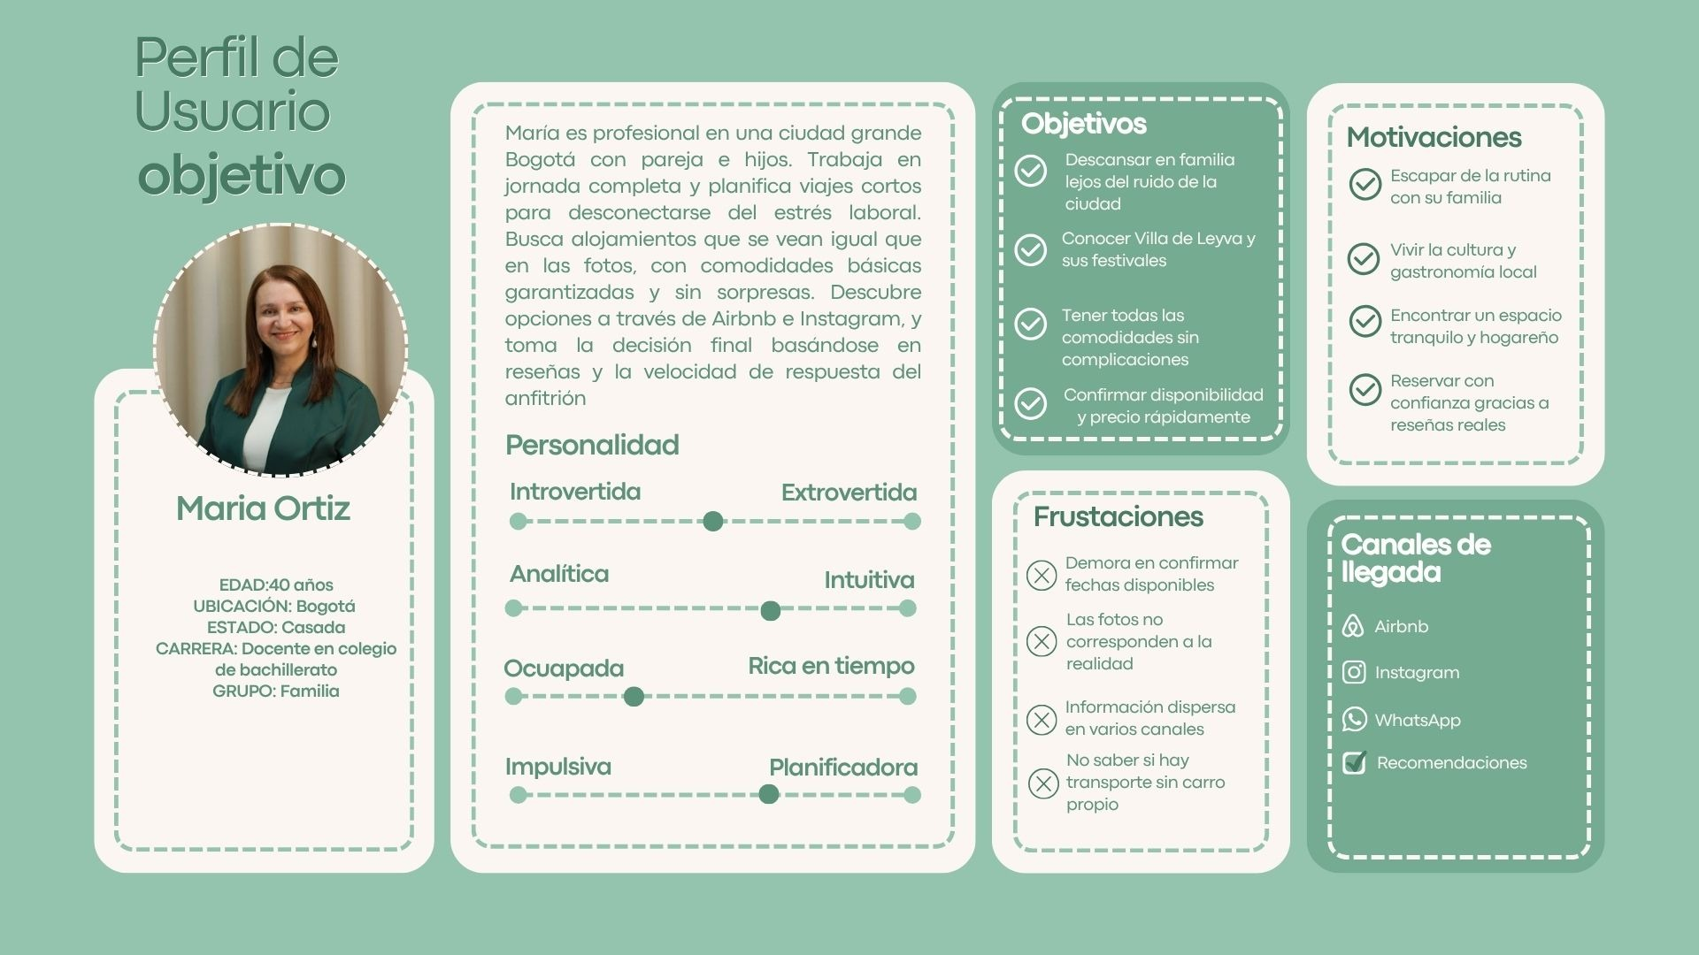

Análisis de Resultados
El perfil de María Ortiz revela a una usuaria con tiempo limitado y alta exigencia en cuanto a claridad y confianza. Al ser una persona planificadora y analítica, su proceso de decisión se basa en evidencia: reseñas reales, fotos verídicas y respuestas rápidas. No está dispuesta a invertir tiempo buscando información dispersa ni tolerará incertidumbre sobre disponibilidad o precios. Sus principales frustraciones son la demora en confirmaciones, información fragmentada y fotos que no corresponden a la realidad.
Adicionalmente, al viajar en familia con niños, factores prácticos como el transporte, el parqueadero y las políticas del alojamiento cobran especial relevancia en su decisión de reserva.

El perfil de María define con claridad las prioridades que debe atender el sitio web:
- Transparencia, ante todo: Las fotos deben ser reales, abundantes y coherentes con la descripción. Cualquier discrepancia rompe la confianza de este tipo de usuario.
- Velocidad y claridad en la reserva: El calendario de disponibilidad y los precios deben ser visibles de inmediato, sin pasos innecesarios.
- Información consolidada en un solo lugar: Datos sobre transporte, parqueadero, políticas pet friendly y reglas de la casa deben estar fácilmente accesibles, idealmente en una sección de preguntas frecuentes.
- Tono cercano y confiable: El producto debe proyectar calidez y profesionalismo al mismo tiempo.

2.3 Mapa de Empatía
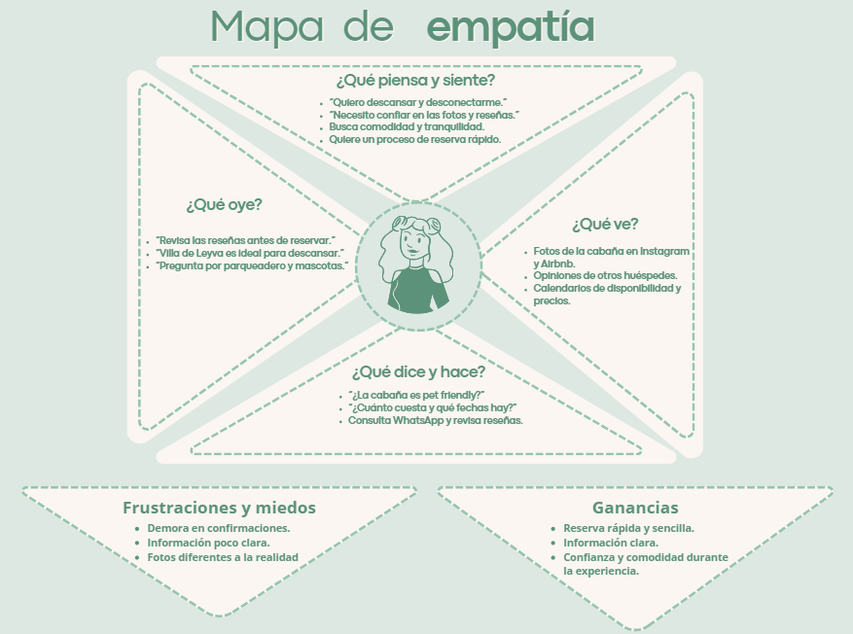

3. Reporte de Sprints
El proyecto Camaluna fue desarrollado mediante la metodología Scrum a lo largo de cuatro sprints consecutivos, enfocados en la investigación UX, diseño de interfaces, desarrollo funcional y validación del sistema web. Durante este proceso se ejecutaron aproximadamente 138 tareas, de las cuales 103 fueron completadas totalmente, mientras que el resto quedaron en estado parcial, corrección o pendientes de validación.

El rendimiento promedio de los sprints fue del 86,5 % de cumplimiento, evidenciando una evolución constante del equipo a pesar de enfrentar retrasos, retrabajos y dificultades técnicas durante algunas fases del desarrollo.

Sprint 1: Investigación UX y Arquitectura de Información

Objetivo
Construir las bases de experiencia de usuario mediante investigación, análisis de necesidades y definición de la estructura de navegación del sitio web.

Resultados obtenidos
Durante este sprint se planificaron 17 tareas, relacionadas con cuestionarios, inventario de contenidos, card sorting, tree testing, site map y task flows.

- Tareas completadas: 16
- Tareas pendientes: 1
- Cumplimiento registrado: 100 %
- Incidencias reportadas: 2
- Retrabajo generado: 2 horas

Logros principales
Se logró identificar las necesidades del cliente y de los usuarios potenciales mediante herramientas de investigación UX. Además, se construyó la arquitectura inicial del sitio web, incluyendo inventario de contenidos, mapa del sitio y flujos de navegación.
Aunque el user flow presentó retrasos, el equipo consiguió consolidar una estructura sólida para las siguientes etapas del proyecto.

Análisis
Este sprint presentó el mejor desempeño organizacional del proyecto. La comunicación entre los integrantes permitió resolver rápidamente las incidencias encontradas durante el card sorting y el tree testing. La gestión del tiempo fue eficiente y la carga de trabajo estuvo adecuadamente distribuida.

Sprint 2: Diseño de Wireframes y Guía Visual

Objetivo
Diseñar los wireframes de baja y media fidelidad de todas las secciones del sitio web y establecer los lineamientos visuales del proyecto.

Resultados obtenidos
Se ejecutaron 38 tareas relacionadas con diseño visual, estructura del proyecto, wireframes, mood board, guía de estilos y configuración técnica inicial.
- Tareas completadas: 38
- Tareas en corrección durante el proceso: varias actividades
- Cumplimiento registrado: 80 %
- Incidencias reportadas: 8
- Retrabajo generado: 10 horas

Logros principales
Se desarrollaron los wireframes de baja y media fidelidad para todas las páginas del sistema. Además, se definieron la identidad visual preliminar, la paleta de colores, las tipografías, los componentes base y la estructura técnica del proyecto.

Análisis
Este sprint evidenció dificultades en la gestión de entregas y cumplimiento de responsabilidades individuales. Varias tareas requirieron correcciones y ajustes posteriores, generando el mayor volumen de retrabajo de todo el proyecto. Sin embargo, el equipo logró finalizar los entregables previstos y construir la base visual necesaria para iniciar el desarrollo funcional.

Sprint 3: Desarrollo Visual y Funcional

Objetivo
Implementar wireframes de alta fidelidad y avanzar en el desarrollo frontend, backend y lógica de reservas.

Resultados obtenidos
Se planificaron aproximadamente 38 tareas enfocadas en diseño avanzado y programación.
- Tareas completadas: 33
- Tareas en corrección o estado parcial: 5
- Cumplimiento registrado: 78 %
- Incidencias reportadas: 5
- Retrabajo generado: 6 horas

Logros principales
Se completaron los wireframes de alta fidelidad y se inició la implementación funcional del sistema. También se desarrollaron componentes reutilizables, estructuras frontend, lógica backend y validaciones iniciales para el módulo de reservas.

Análisis
Durante este sprint surgieron problemas relacionados con la consistencia visual y errores en la implementación frontend. Como consecuencia, varias tareas quedaron en estado de corrección. A pesar de ello, el equipo logró consolidar una primera versión funcional del sistema, lo que permitió avanzar significativamente hacia el producto final.

Sprint 4: Integración, Pruebas y Optimización

Objetivo
Finalizar el sistema web, realizar pruebas de usuario y preparar la presentación del proyecto.

Resultados obtenidos
Se desarrollaron 18 tareas relacionadas con integración, correcciones, reservas, pruebas de usuario y presentación en Expomultimedia.
- Tareas completadas: 15
- Tareas pendientes: 3
- Cumplimiento registrado: 88 %
- Incidencias reportadas: 4
- Retrabajo generado: 5 horas

Logros principales
Se completaron las páginas principales del sistema, la funcionalidad de reservas y las pruebas de usuario. Además, el equipo logró presentar exitosamente el proyecto durante Expomultimedia.

Análisis
El principal desafío fue la pérdida parcial del trabajo el 27 de mayo, ocasionando la necesidad de reconstruir varios componentes en tiempo limitado. A pesar de esta situación, el equipo reaccionó rápidamente y consiguió recuperar el sistema para cumplir con la exposición programada. Esto evidenció una buena capacidad de adaptación y trabajo colaborativo bajo presión.

Evaluación Global del Proyecto

Indicador | Resultado
Sprints ejecutados | 4
Tareas planificadas | 138
Tareas completadas | 103
Cumplimiento promedio | 86,5 %
Incidencias totales | 19
Horas de retrabajo | 23 h

Observaciones sobre el trabajo en equipo
A lo largo del proyecto el equipo demostró compromiso y capacidad de adaptación frente a cambios, retrasos y problemas técnicos. Aunque se presentaron dificultades relacionadas con el cumplimiento de algunas tareas, integración de avances y gestión de ramas de desarrollo, la colaboración entre los integrantes permitió mantener el avance del proyecto y cumplir los objetivos principales de cada sprint.

Observaciones sobre la gestión del tiempo
La gestión del tiempo fue adecuada durante el Sprint 1, pero presentó dificultades en los Sprint 2 y Sprint 3 debido al aumento de correcciones, retrasos en entregas y retrabajo. Para el Sprint 4 se observó una mejor organización frente a situaciones críticas, especialmente durante la recuperación del trabajo perdido antes de Expomultimedia.

Conclusión General
El proyecto alcanzó un nivel satisfactorio de desarrollo, logrando construir una solución web funcional para Camaluna mediante un proceso iterativo de mejora continua. A pesar de las incidencias presentadas durante el desarrollo, el equipo consiguió cumplir la mayoría de los objetivos planteados, obteniendo un rendimiento general superior al 85 % y entregando un sistema operativo con bases sólidas para futuras optimizaciones.

4. Arquitectura de la Información

4.1 Inventario de Contenido

Definición del Concepto
El inventario de contenidos es un catálogo exhaustivo de todos los contenidos existentes o planificados para un producto digital. Su propósito es comprender qué información se dispone, qué hace falta producir y cómo debería organizarse para responder a las necesidades de los usuarios y los objetivos del negocio.
En el caso de Camaluna, el inventario corresponde a un inventario de contenido planificado, dado que el negocio no cuenta actualmente con un sitio web.

Resultados del Inventario

Nombre | Descripción | Jerarquía
1. Inicio |  | Nivel 1
1.1 Galeria | Fotos reales de todos los espacios de la cabaña. | Nivel 2
1.1.1 Fotos del área social | Sala, cocina, comedor, etc | Nivel 3
1.1.3 Fotos de la habitaciones | Camas, baños y espacios de descanso en detalle. | Nivel 3
1.2.4 Fotos de la terraza | Terraza desde diferentes ángulos. | Nivel 3
1.2.4.5 Fotos de la Tina | Tina desde diferentes ángulos | Nivel 4
1.2. Reservar paso a paso | Todo lo que necesitas para asegurar tu estadía. | Nivel 2
1.2.1 Paso1: Selecciona tu estadía | Las fechas de reserva, precios y características de la cabaña | Nivel 3
1.2.1.1 Calendario de disponibilidad | Consulta las fechas libres antes de reservar. | Nivel 4
1.2.1.2 Precios de temporada | Tarifas por temporada alta, media y baja. | Nivel 4
1.2.1.3 Info Cabaña | características de la cabaña seleccionada. | Nivel 4
1.2.2 Paso2: Info del Huesped | Información del huésped | Nivel 2
1.2.2.1 Motivo del viaje | Motivo del viaje | Nivel 4
1.2.2.1 Info Titular | Documento y Teléfono | Nivel 4
1.2.2.1 Info de huéspedes | Nombres, Apellidos, Tipo de documentos, Edad, Numero de  documento, Ciudad de procedencia | Nivel 4
1.2.3 Paso3: Info Pago | Información necesaria para realizar el pago | Nivel 3
1.2.3.1 Política de anticipo | Info de pago anticipado | Nivel 4
1.2.3.2 Medios de pago | Transferencias, plataformas digitales y más opciones. | Nivel 4
1.2.3.3 Comprobante de pago | Subir archivo del comprobante | Nivel 4
1.2.3 Paso 4: Reserva Confirmada | Confirmación de la reserva | Nivel 3
1.2.3.1 Confirmación | Confirmación | Nivel 4
1.3 La cabaña | Conoce los espacios, comodidades y normas de la casa. | Nivel 2
1.3.1 Video recorrido de la cabaña | Recorre cada espacio de la cabaña en video. | Nivel 3
1.3.2 Reglas de la casa | Normas de convivencia y horarios de check-in / check-out. | Nivel 3
1.3.3 Comodidades y equipamiento | Todo lo que encontrarás: electrodomésticos, Wi-Fi, BBQ y más. | Nivel 3
1.3.4 Distancias y accesos | Información sobre las vías de acceso y cercanía del lugar a  puntos importantes. | Nivel 3
1.4 Experiencias - Reseña | Lo que dicen quienes ya vivieron Camaluna. | Nivel 2
1.4.1 Reseñas y testimonios de huéspedes | Opiniones reales de huéspedes anteriores. | Nivel 3
1.5 Sobre villa de Leyva | Planes, actividades y lugares imperdibles del destino. | Nivel 2
1.5.1 Clima y mejor época para viajar | Mejores temporadas para viajar | Nivel 3
1.5.2 Eventos y festivales próximos | Información sobre festivales, actividades y eventos cercanos  disponibles próximamente. | Nivel 3
1.5.3 Restaurantes recomendados | Los mejores lugares para comer en el pueblo. | Nivel 3
1.5.4 Historia CamaLuna | Historia de camaluna en villa de leyva | Nivel 3
1.5.5 Sitios turisticos principales | Información sobre los principales lugares turísticos. | Nivel 3
1.5.6 Actividades de aventura | Senderismo, ciclismo, rappel y más planes al aire libre. | Nivel 3
1.6 Ayuda y contacto | Resuelve dudas y comunícate con los anfitriones. | Nivel 2
1.6.1 Preguntas frecuentes | Respuestas a las dudas más comunes de nuestros huéspedes | Nivel 3
1.6.1 Info legal | Numero de registro
1.6.2 WhatsApp, Instagram, Airbnb | Canales de contacto e información | Nivel 3
1.6.3 Contactos de emergencia | Policía, bomberos y hospital | Nivel 3
1.6.4 Preguntas frecuentes | Preguntas frecuentes de los clientes | Nivel 3
1.7 Conócenos | La historia y las personas detrás de Camaluna. | Nivel 2
1.7.1 Quienes somos / los anfitriones | Conoce a las personas que harán tu estadía especial
1.7.2 Historia de Camaluna | Cómo nació el proyecto y la inspiración detrás del nombre. | Nivel 3
1.7.3 Estadisticas / Logros | Los logros de la empresa.
1.7.4 Nuestros Valores | Valores que rigen a CamaLuna | Nivel 3
1.8 Footer | Info del footer | Nivel2
1.9 Burbuja Chat | Chat | Nivel 2
1.9.1 Chat | Chat-Conversación | Nivel 3

Análisis de Resultados
El inventario totaliza 28 contenidos distribuidos en 7 secciones de nivel 2. La estructura es amplia y cubre los tres grandes momentos del usuario: inspiración (Galería, Qué hacer), decisión (Reservar, La cabaña) y soporte (Ayuda y contacto).
Las secciones Reservar, Qué hacer en Villa de Leyva y Ayuda y contacto concentran 17 contenidos por producir. Son las secciones más demandantes y, al mismo tiempo, las más críticas para la conversión y la confianza del usuario.
La galería es el activo más valioso: es la única sección completamente cubierta con contenido existente. Las fotografías de Instagram pueden migrarse directamente al sitio web, aunque deberá evaluarse su resolución y calidad técnica para web.

4.2 Sitemap

Definición del Concepto
El Site Map (mapa del sitio) es una representación visual y jerárquica de todas las páginas, secciones y contenidos que conforman un producto digital. Su función principal es organizar la información de manera estructurada, mostrando cómo se relacionan entre sí los diferentes niveles de navegación.

Proceso de Construcción
El site map se construyó a partir de un proceso iterativo basado en evidencia obtenida durante las fases previas del proyecto. Se tomó como base el inventario de contenidos, luego se incorporaron los resultados del card sorting que permitieron definir las categorías principales, y finalmente se validó y ajustó con los hallazgos del tree test.
El site map final se desarrolló utilizando la herramienta Canva.

Site Map Final

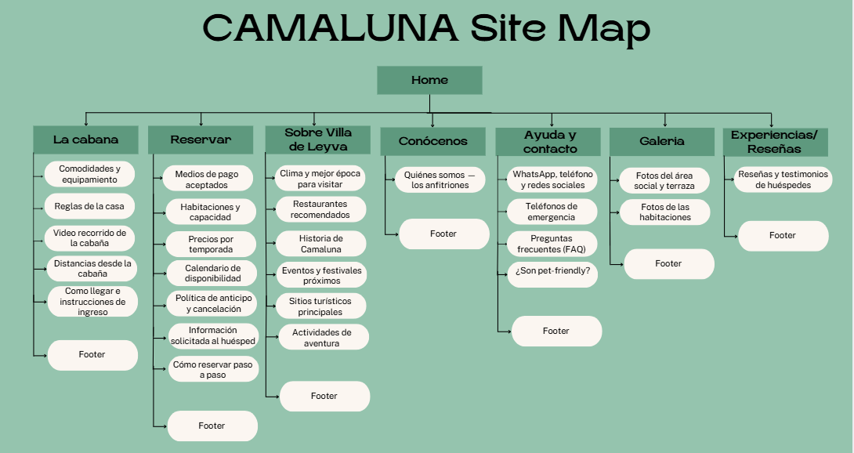

Descripción de la Estructura
El site map presenta una estructura jerárquica clara donde la página Home funciona como punto de entrada principal hacia siete categorías de primer nivel:
- La cabaña
- Reservar
- Sobre Villa de Leyva
- Conócenos
- Ayuda y contacto
- Galería
- Experiencias/Reseñas

Esta organización evidencia una arquitectura orientada a tareas, coherente con el modelo mental identificado en los usuarios: explorar, evaluar, validar y reservar. La estructura mantiene una profundidad baja de 2 niveles, lo que favorece la navegación rápida, la reducción de carga cognitiva y el acceso directo a contenidos clave.

Decisiones de Diseño Justificadas
La estructura diferencia correctamente entre:
- Contenido principal: La cabaña, Reservar
- Contenido de apoyo: Galería, Reseñas, Destino
- Contenido secundario: Conócenos, Ayuda

4.3 Wireframes
Wireframe de Baja Fidelidad:

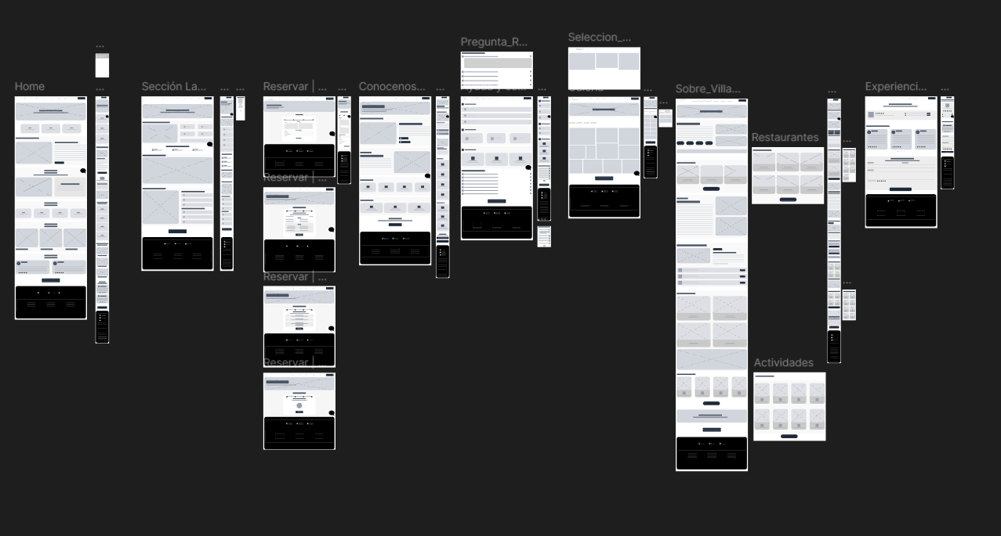
Wireframe de Media Fidelidad:

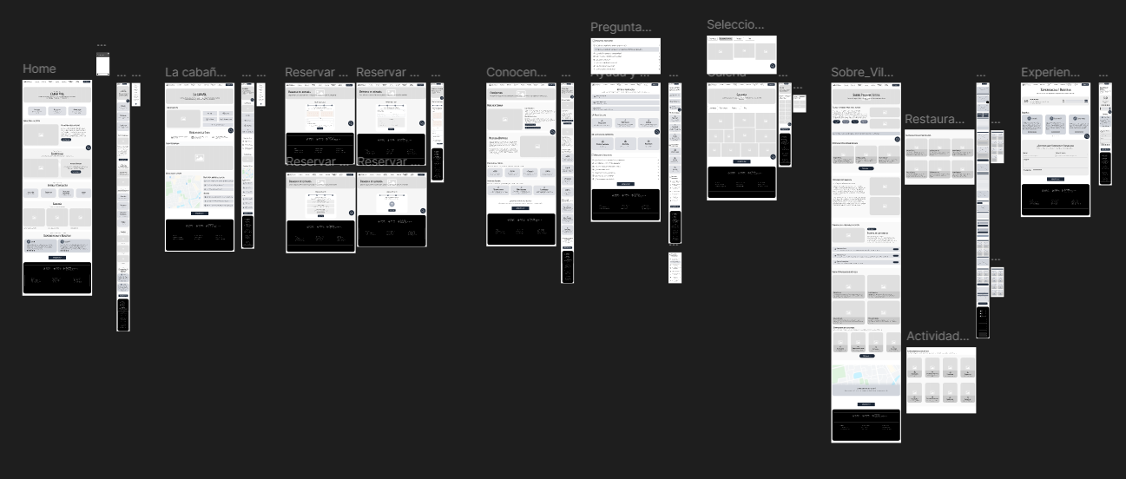

Wireframe de Alta Fidelidad:

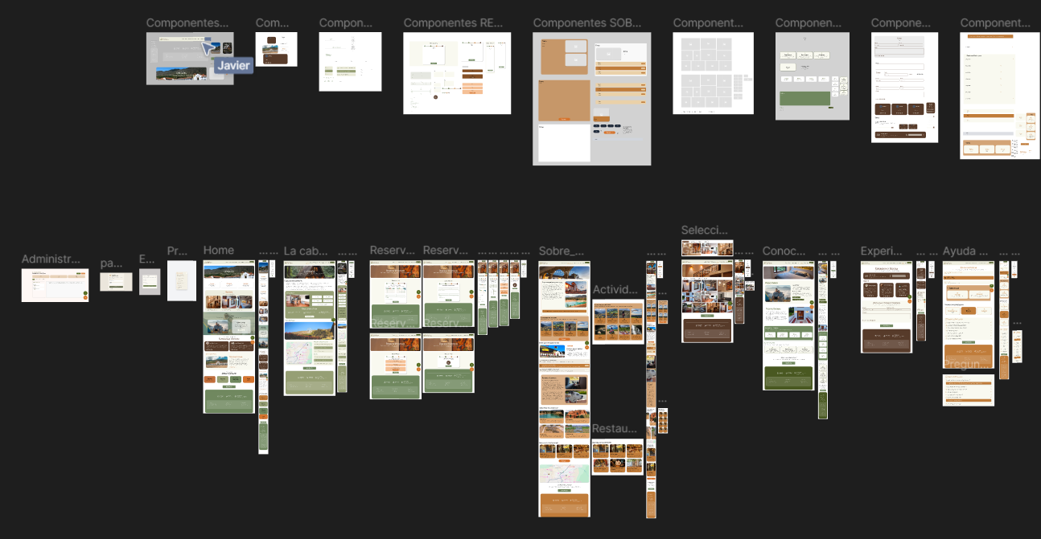

4.4 Task Flow

Definición del Concepto
El Task Flow es un diagrama que representa el recorrido secuencial que realiza un usuario para completar una tarea específica dentro de un sistema. Este tipo de flujo se enfoca en la lógica de navegación y en las decisiones necesarias para cumplir un objetivo puntual, permitiendo identificar pasos, validaciones y posibles caminos alternativos durante el proceso.
En este caso, el Task Flow se desarrolló para representar el proceso de reserva de la cabaña CAMALUNA.

Tareas Documentadas
Las principales tareas mapeadas dentro del flujo fueron:

Explorar la galería de fotos.

Revisar el equipamiento de la cabaña.

Consultar el calendario de disponibilidad.

Consultar precios según las fechas seleccionadas.

Rastrear el estado de una reserva existente.

Contactar al propietario.

Realizar y confirmar una reserva.

Administrar y aprobar reservas.

Proceso de Construcción
La construcción del Task Flow se realizó a partir de la información obtenida durante la investigación de usuario y el análisis del proceso actual de reservas de CAMALUNA. Se identificaron como prioritarias aquellas tareas relacionadas con la búsqueda de información, validación de disponibilidad y confirmación de la reserva.

Diagrama de Task Flow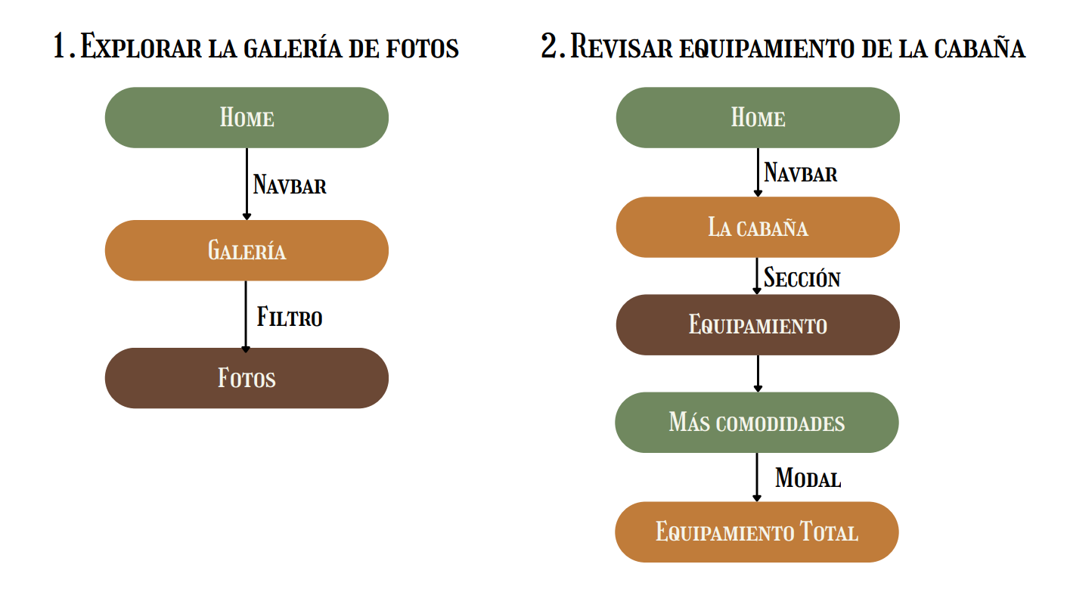

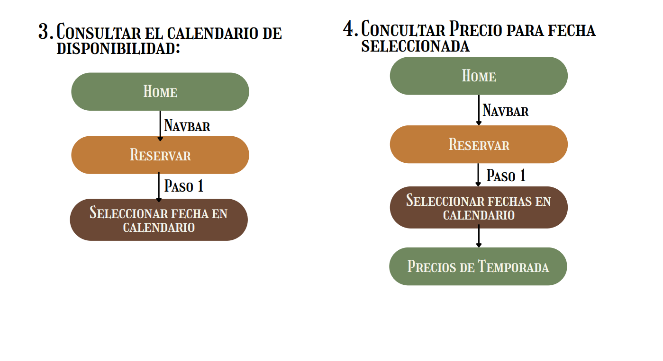

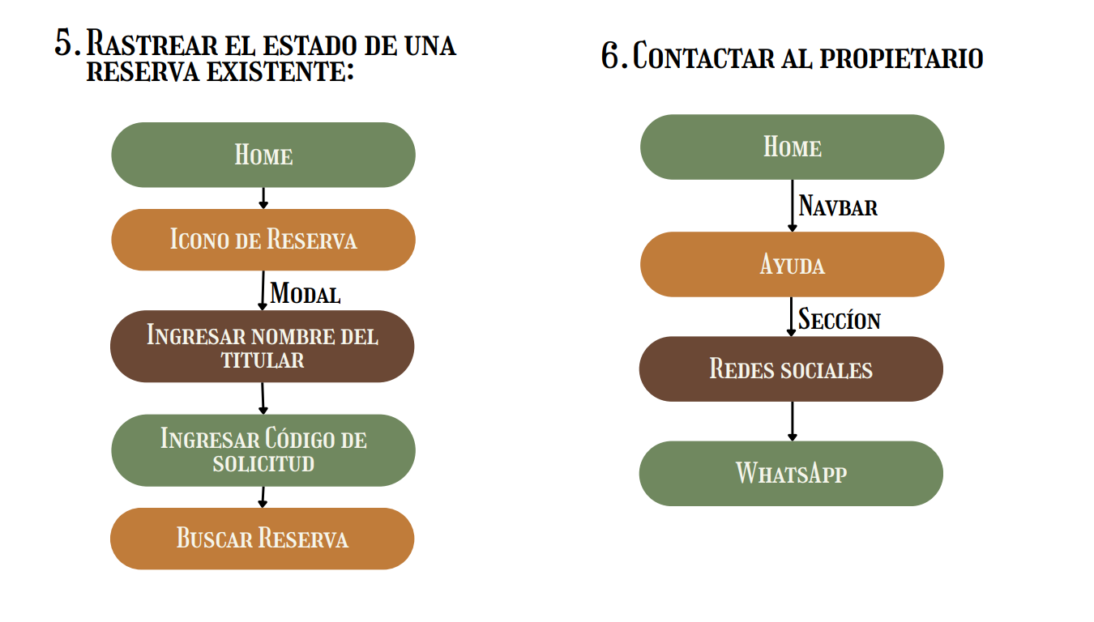

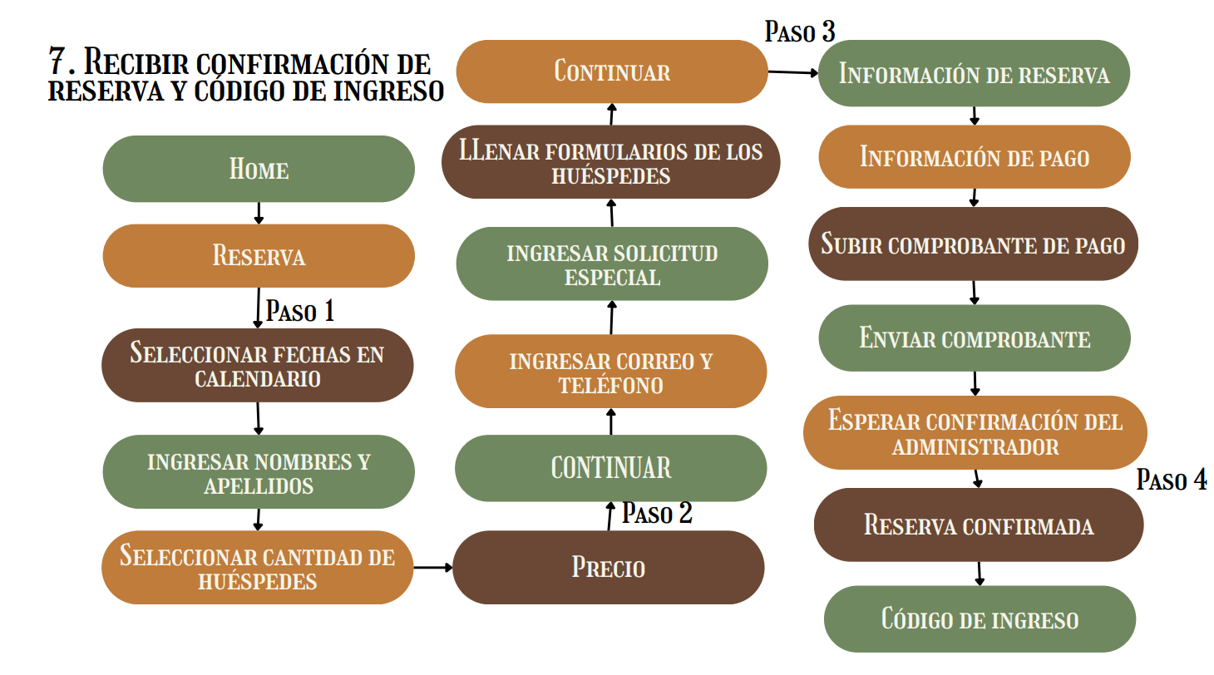

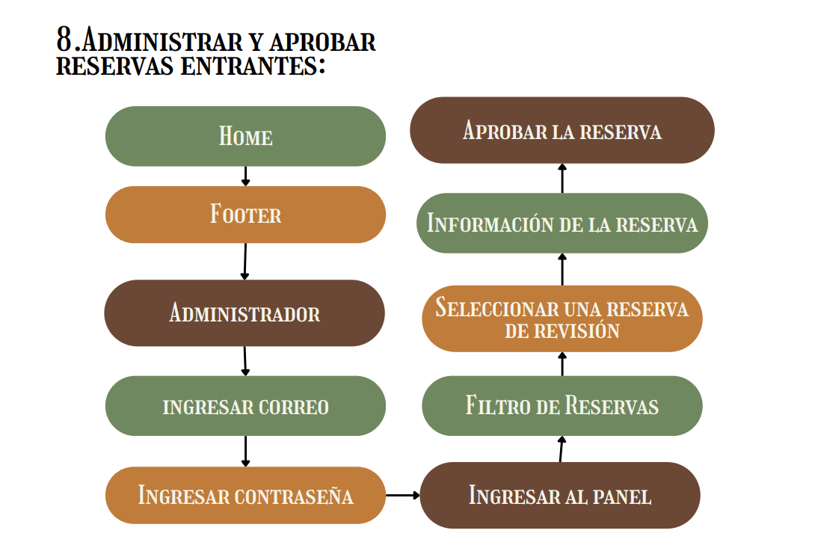

4.5 Wireflow

El wireflow presenta de manera visual la arquitectura de navegación y la interacción entre las diferentes pantallas que conforman el sitio web de Cabaña Boutique Camaluna. A través de las conexiones establecidas entre los componentes y las páginas principales, se evidencia el recorrido que puede realizar el usuario dentro de la plataforma, desde el acceso inicial hasta la consulta de información específica y la realización de reservas.

La estructura parte de la página de inicio como eje central de navegación, desde donde el usuario puede dirigirse a secciones como La Cabaña, Reservas, Sobre Villa de Leyva, Galería, Contacto, Experiencias y Ayuda. Cada flujo representa las posibles acciones e interacciones disponibles, permitiendo visualizar cómo se relacionan los contenidos y cómo se garantiza una experiencia de navegación intuitiva y coherente.

Asimismo, el wireflow incluye la conexión con componentes reutilizables y elementos interactivos, mostrando la lógica funcional del sistema y facilitando la comprensión de la experiencia de usuario antes de la implementación final. Esta representación permitió validar la estructura del sitio, optimizar los recorridos de navegación y asegurar que los usuarios puedan acceder de forma eficiente a la información y servicios ofrecidos por la plataforma.

Revisar anexo 3
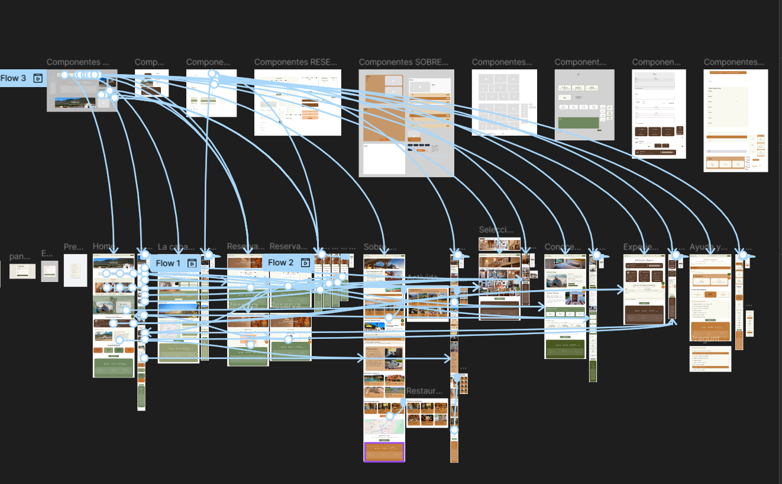

5. Arquitectura del Sistema
Esta sección documenta la arquitectura técnica del sitio web de CAMALUNA, describiendo la metodología CSS utilizada, el framework y librerías de desarrollo, las APIs implementadas, el modelo cliente-servidor y las instrucciones de despliegue.

5.1 Metodología CSS
El proyecto aplica CSS Modules como metodología principal. Cada componente tiene su propio archivo .module.css (por ejemplo Navbar.module.css, CabinReserveCTA.module.css, Reserve.module.css), lo que encapsula los estilos por componente y evita colisiones de nombres en el CSS global.
Complementariamente se usa un archivo index.css global que centraliza las variables de diseño del sistema a través de custom properties en :root, definiendo tipografías, colores, espaciados, radios, sombras y breakpoints de forma consistente en todo el proyecto. Esto permite que los módulos CSS referencien variables como var(--color-green) o var(--font-title) sin repetir valores.
Esta combinación de variables globales en index.css y estilos encapsulados en .module.css, garantiza escalabilidad, coherencia visual y mantenibilidad del código.

5.2 Framework / Librería de Desarrollo
Modelo Cliente-Servidor
Tecnologías por lado
Lado | Tecnologías
Cliente | React 18, Vite, React Router DOM, Axios, Framer Motion
Servidor | Node.js, Express, express-session, ws (WebSocket)
Datos | Archivos JSON locales (src/data/reservations.json, src/data/users.json)

Comunicación entre cliente y servidor

- REST (HTTP): El cliente usa axios para hacer peticiones a las rutas /api/... del servidor. Vite tiene configurado un proxy en vite.config.js que redirige todas las peticiones /api y /ws al backend en localhost:3000.
- WebSocket: El cliente abre una conexión directa a /ws/calendar y /ws/chat para recibir actualizaciones en tiempo real sin necesidad de hacer polling.

5.3 Listado de Librerías
A continuación, se detalla el inventario completo de librerías utilizadas en el proyecto, su función y forma de integración:

Frontend (client/):
Nombre |  |  |  | Función | Integración
React 18 |  |  |  | Librería principal de UI basada en componentes | npm install react react-dom
React Router DOM v6 |  |  |  | Navegación entre páginas (SPA) | npm install react-router-dom
Axios 1.7 |  |  |  | Llamadas HTTP al backend | npm install axios
Framer Motion 11 |  |  |  | Animaciones y transiciones de página | npm install framer-motion
react-calendar 5 |  |  |  | Componente base de calendario para selección de rango de fechas | npm install react-calendar
Girassol / Inter / Material Symbols |  |  |  | Tipografías del proyecto e iconos de Material Design | CDN — Google Fonts (importado en src/index.css)
Vite 5 + @vitejs/plugin-react |  |  |  | Bundler y servidor de desarrollo, compilación del frontend | npm install vite @vitejs/plugin-react (devDependency)

Backend (src/):
Nombre | Función | Integración
Express 4 | Framework HTTP del servidor | npm install express
express-session | Manejo de sesiones para el panel administrador | npm install express-session
ws 8 | Servidor WebSocket para calendario y chat en tiempo real | npm install ws
dotenv 16 | Carga de variables de entorno desde .env | npm install dotenv
nodemon | Recarga automática del servidor en desarrollo | npm install nodemon (devDependency)

5.3 Listado de APIs
El proyecto no consume APIs de terceros externas. Toda la funcionalidad dinámica está implementada a través de una API REST interna desarrollada con Express.

Todas las rutas tienen el prefijo /api.
Nombre | Ruta completa | Método | Función | Conexión
Login | /api/login | POST | Autenticar al administrador con usuario y contraseña | REST
Logout | /api/logout | POST | Cerrar sesión del administrador | REST
Sesión activa | /api/me | GET | Verificar si hay sesión activa | REST
Crear reserva | /api/reservations | POST | Recibir datos del huésped, fechas y comprobante de pago en base64 | REST
Listar reservas (admin) | /api/reservations/admin | GET | Obtener todas las reservas — requiere sesión | REST
Ver reserva | /api/reservations/:id | GET | Consultar el estado de una reserva por ID | REST
Aprobar reserva | /api/reservations/:id/approve | PATCH | Marcar comprobante como aprobado — requiere sesión | REST
Rechazar reserva | /api/reservations/:id/reject | PATCH | Marcar comprobante como rechazado — requiere sesión | REST
Eliminar reserva | /api/reservations/:id | DELETE | Eliminar reserva — requiere sesión | REST
Contacto / FAQ | /api/contact | GET | Retornar preguntas frecuentes y datos de contacto | REST
Health check | /api/health | GET | Verificar que el servidor está activo | REST
Calendario (WS) | /ws/calendar | WebSocket | Sincronizar disponibilidad de fechas en tiempo real | WebSocket

APIs externas no usadas
API | Razón
Google Maps Embed | Se usaron enlaces directos a Google Maps en lugar de embeber el mapa, para evitar la necesidad de una API key adicional
Pasarela de pago (PayU, Wompi, etc.) | El proyecto maneja el pago de forma manual — el huésped transfiere y sube el comprobante
MongoDB / base de datos externa | Los datos se almacenan en archivos JSON locales (src/data/) para simplificar el despliegue sin infraestructura adicional

5.4 Modelo Cliente-Servidor

Tecnologías por lado
Lado | Tecnologías
Cliente | React 18, Vite, React Router DOM, Axios, Framer Motion
Servidor | Node.js, Express, express-session, ws (WebSocket)
Datos | Archivos JSON locales (src/data/reservations.json, src/data/users.json)

Cómo se comunican entre sí

En modo desarrollo, el frontend corre en el puerto 5173 (Vite) y el backend en el puerto 3000 (Node.js). Vite actúa como proxy de desarrollo: todas las solicitudes a rutas /api y /ws se redirigen automáticamente al backend en localhost:3000, evitando errores de CORS. En modo producción, el frontend y el backend corren como procesos independientes; el acceso externo se gestiona actualmente mediante ngrok, una herramienta de túnel que expone el servidor local a través de una URL pública temporal.

Los mecanismos de comunicación son dos:

HTTP REST via Axios: El cliente usa la librería Axios para todas las operaciones de datos; crear y consultar reservas, autenticación del administrador, obtener reseñas y datos de contacto. Axios envía las peticiones a las rutas /api/... del servidor Express, que responde con JSON.

WebSocket (librería ws): Para funcionalidades en tiempo real, el cliente abre conexiones directas a /ws/calendar. El calendario se actualiza instantáneamente en todos los navegadores conectados cuando el administrador aprueba, rechaza o cancela una reserva ; el servidor hace broadcast del evento sin que el cliente tenga que hacer polling.

Flujo básico de datos — Proceso de Reserva
A continuación se describe el flujo completo desde que el usuario selecciona fechas hasta que el administrador aprueba la reserva:

Usuario llena el formulario (fechas, huéspedes, datos personales, comprobante)
↓
Cliente convierte el comprobante a base64 (FileReader API)
↓
Cliente hace POST /api/reservations con todos los datos en JSON
↓
Servidor valida los campos, genera un ID único y guarda en reservations.json
↓
Servidor responde con { reservation: { id, status: "pending_review" } }
↓
Cliente muestra pantalla de espera y consulta el estado cada 5 segundos (GET /api/reservations/:id)
↓
Admin entra al panel (/admin), ve el comprobante y aprueba o rechaza (PATCH /api/reservations/:id/approve)
↓
El estado cambia en reservations.json y el cliente detecta el cambio en la siguiente consulta
↓
Si aprobada → se muestra el código de entrada al huésped
Si rechazada → se muestra mensaje de rechazo

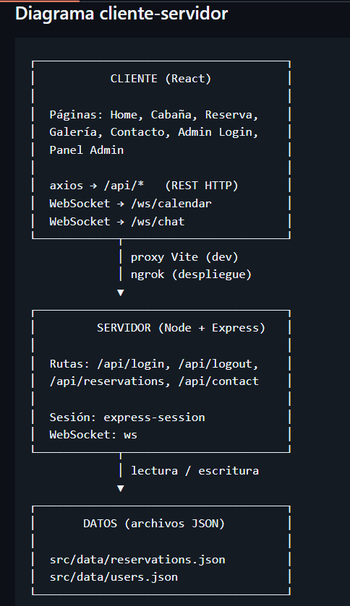

5.5 Despliegue

Requisitos de entorno

Node.js 18

npm 9+

Sistema operativo: Linux, macOS o Windows

Variables de entorno

Crear un archivo .env en la carpeta raíz con las siguientes variables (basadas en .env.example):

PORT=3000

SESSION_SECRET=cambia_esta_clave_por_una_segura_en_produccion

NODE_ENV=production

WHATSAPP_NUMBER=+573XXXXXXXXX

INSTAGRAM_URL=https://instagram.com/camaluna

FACEBOOK_URL=https://facebook.com/camaluna

CONTACT_EMAIL=info@camaluna.com

Instrucciones de instalación y ejecución

Paso 1: Instalar dependencias del backend (carpeta raíz):

npm install

Paso 2: Instalar dependencias del frontend (carpeta client/):

cd client

npm install

cd ..

Paso 3: Iniciar el servidor backend:

npm start

El servidor queda disponible en http://localhost:3000.

Paso 4: Iniciar el frontend en una segunda terminal:

cd client

npm run dev

El frontend queda disponible en http://localhost:5173. Vite redirige automáticamente las peticiones /api y /ws al backend en el puerto 3000.

Para acceso externo durante desarrollo, el proyecto está configurado para usarse con ngrok, que expone el servidor local a través de una URL pública temporal. El dominio ngrok debe registrarse en allowedHosts dentro de client/vite.config.js.

Credenciales de administrador por defecto

Usuario: admin o correo: admin@camaluna.com

Contraseña: admin123

Definidas en src/data/users.json con hash SHA-256. Se recomienda cambiarlas antes de cualquier uso público.

Estado actual del despliegue

El proyecto no cuenta con despliegue permanente en un servicio de hosting en la nube. Actualmente opera en entorno local con exposición externa mediante ngrok. No hay dominio personalizado ni HTTPS propio configurado; la seguridad HTTPS depende del túnel que provee ngrok en su URL pública.

6. Página Funcional
La versión funcional de Cabaña Boutique Camaluna corresponde a un sitio web informativo y de reservas desarrollado para promocionar el alojamiento ubicado en Villa de Leyva, Boyacá. El sistema permite a los visitantes conocer las instalaciones, explorar experiencias turísticas, consultar información de contacto y realizar solicitudes de reserva mediante una interfaz intuitiva y visualmente atractiva.

La aplicación fue desarrollada utilizando React para el frontend y Node.js para el backend, incorporando funcionalidades dinámicas como gestión de reservas, calendario de disponibilidad, carga de comprobantes de pago y panel administrativo para el control de solicitudes.

La navegación principal se encuentra organizada mediante un menú superior que permite acceder a las diferentes secciones del proyecto:

Página de Inicio

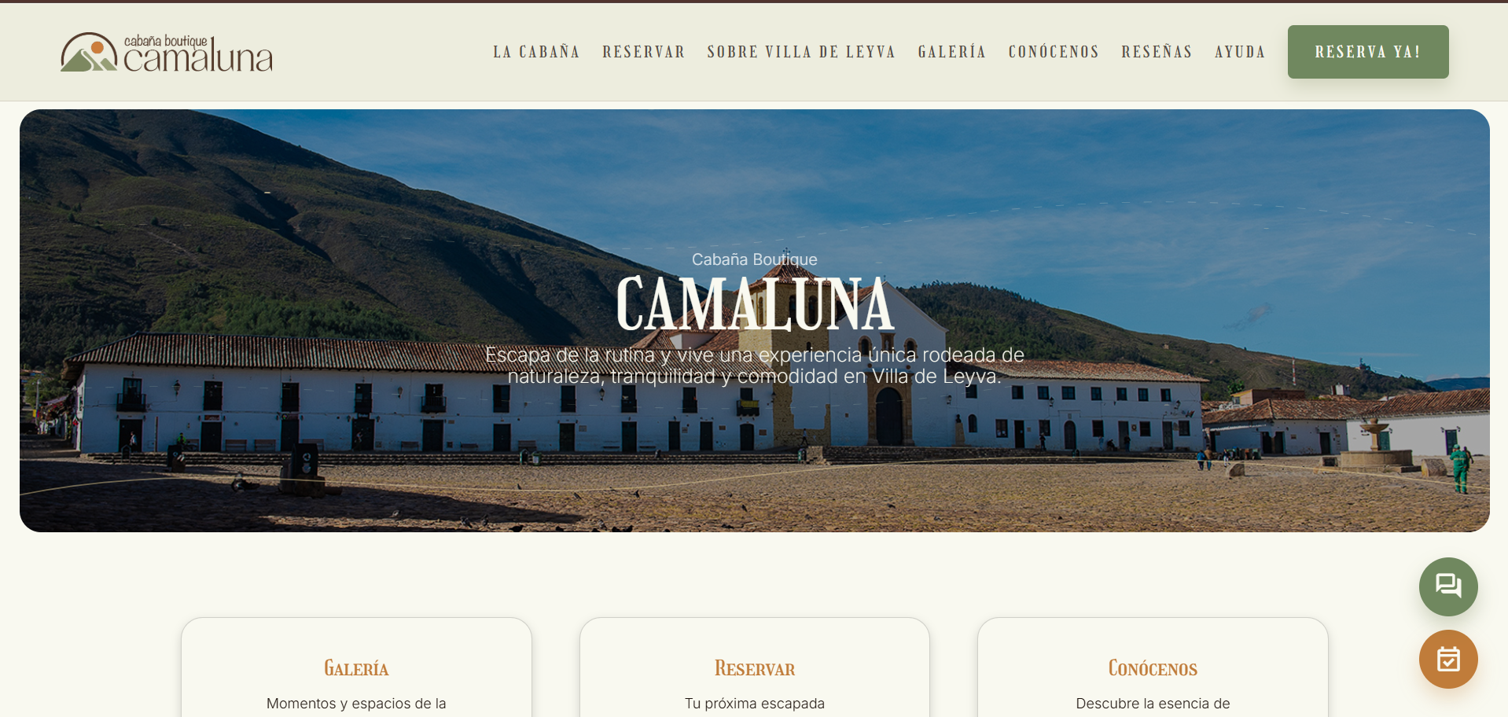

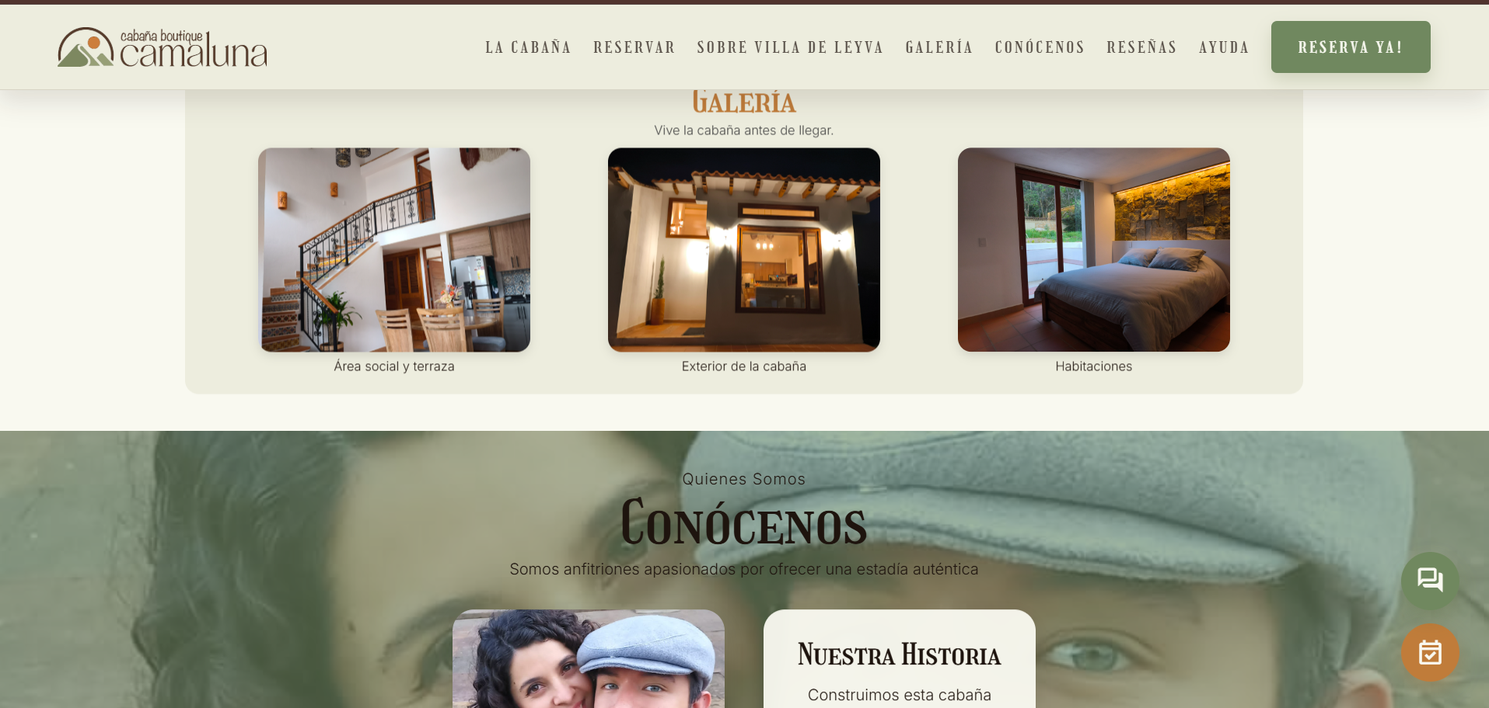

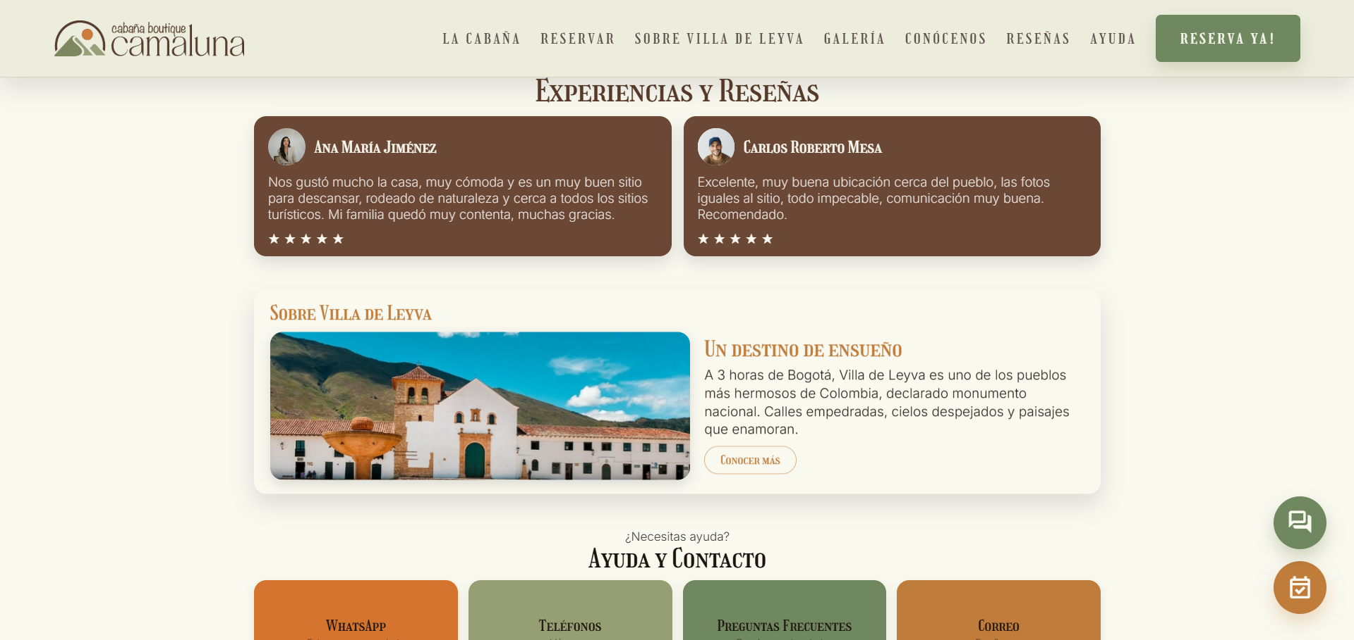

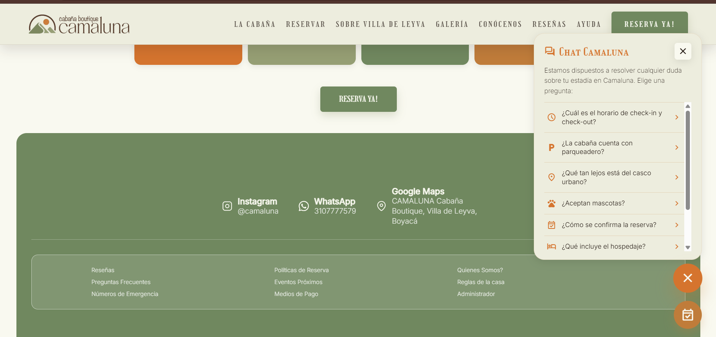

Descripción: Presenta la propuesta de valor de Camaluna mediante una sección hero, información destacada de la cabaña, galería preliminar, llamados a la acción y acceso rápido a las secciones principales.

Cabaña
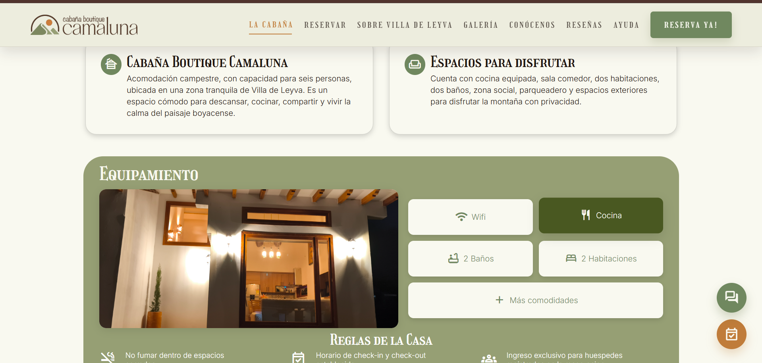
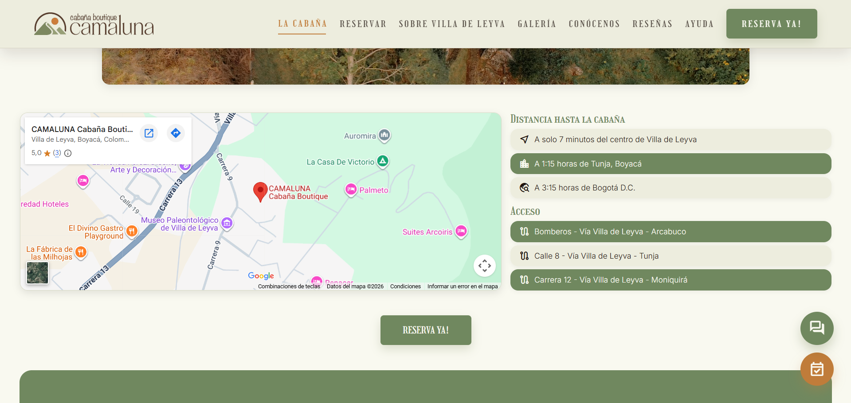

Descripción:
Describe las características del alojamiento, equipamiento disponible, distancias a puntos de interés, reglamento interno, video promocional e información complementaria para los visitantes.

Reservas

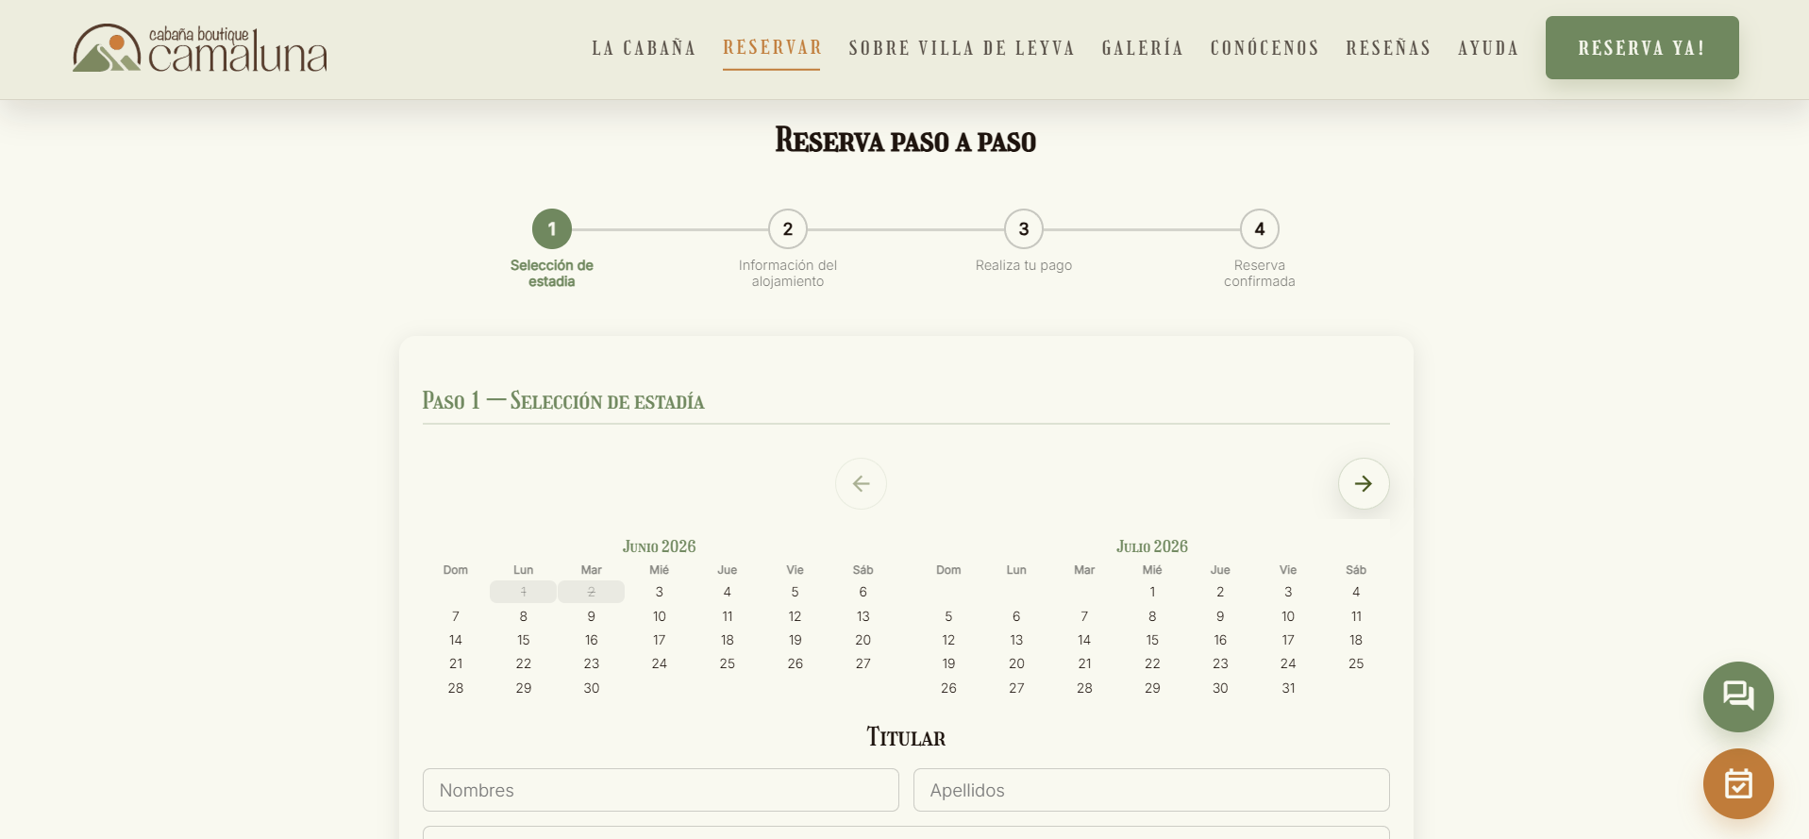

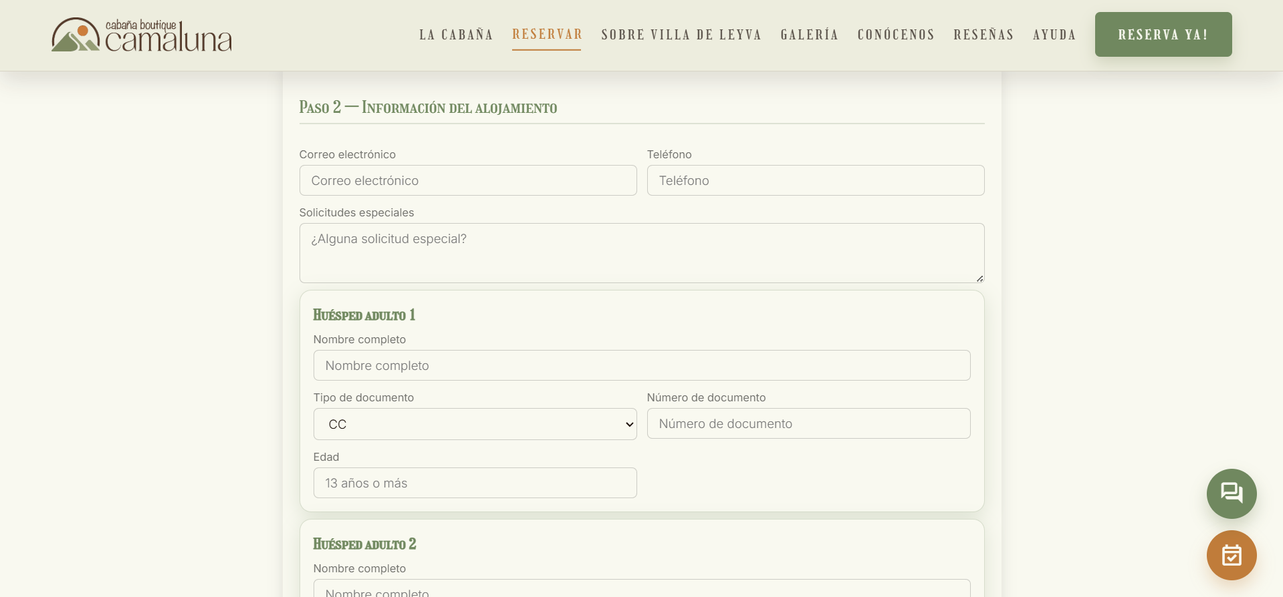

Descripción: Permite seleccionar fechas disponibles mediante un calendario interactivo y diligenciar el formulario de reserva. Además, el usuario puede adjuntar el comprobante de pago correspondiente para completar la solicitud.

Página Sobre Villa de Leyva

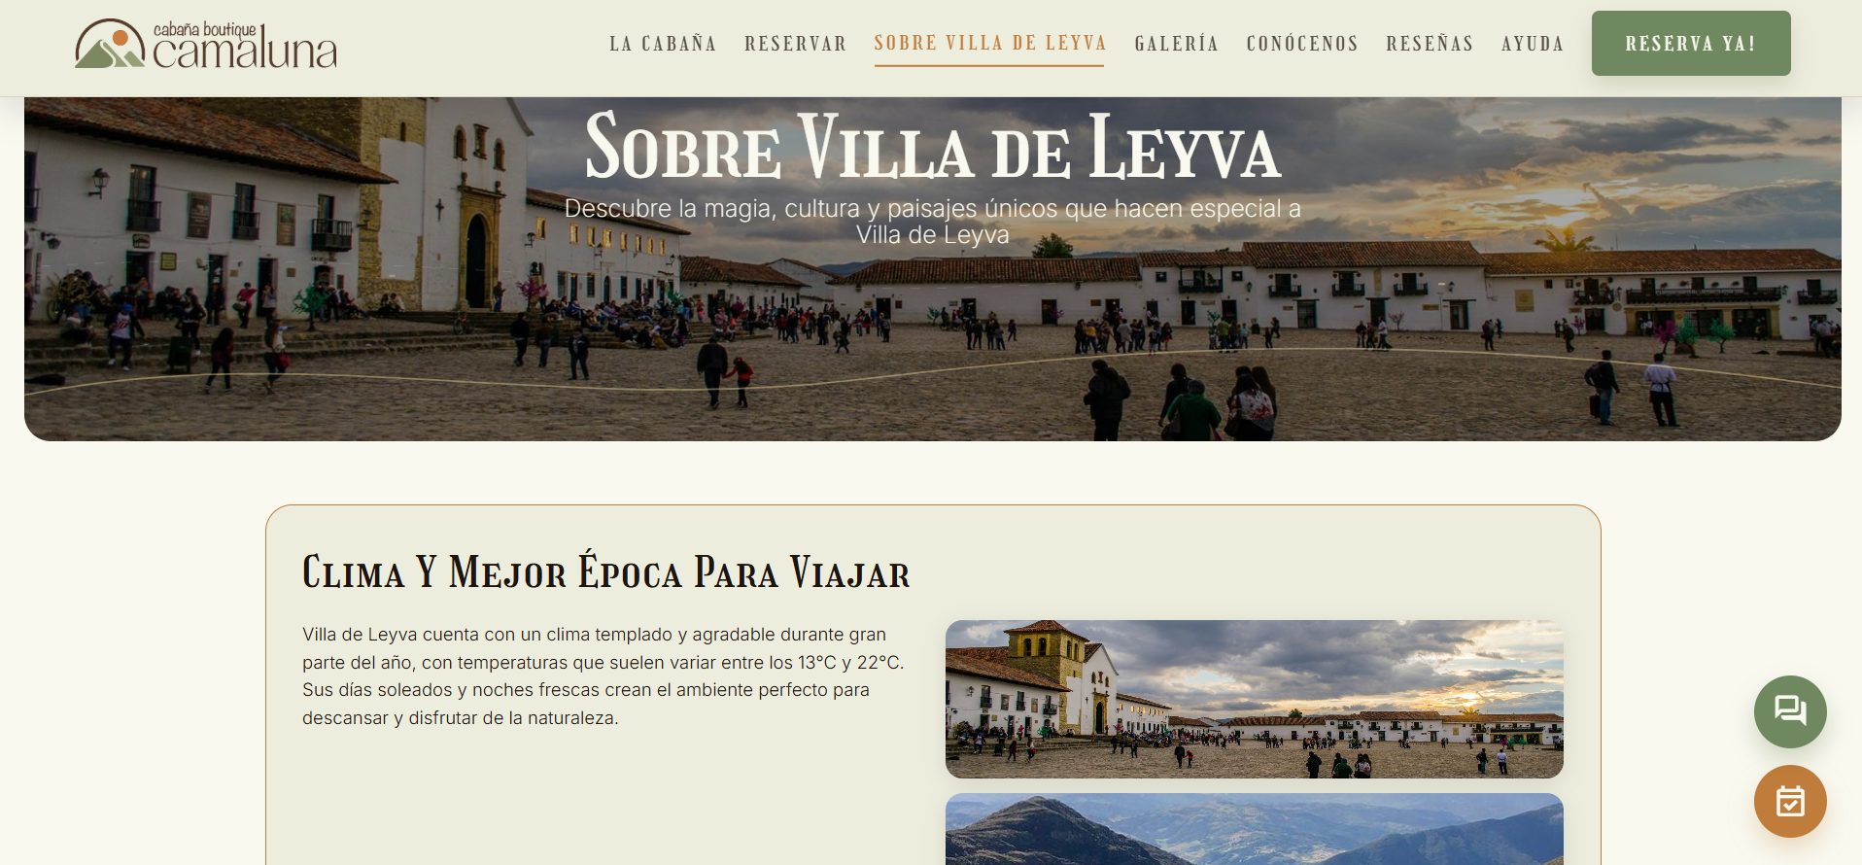

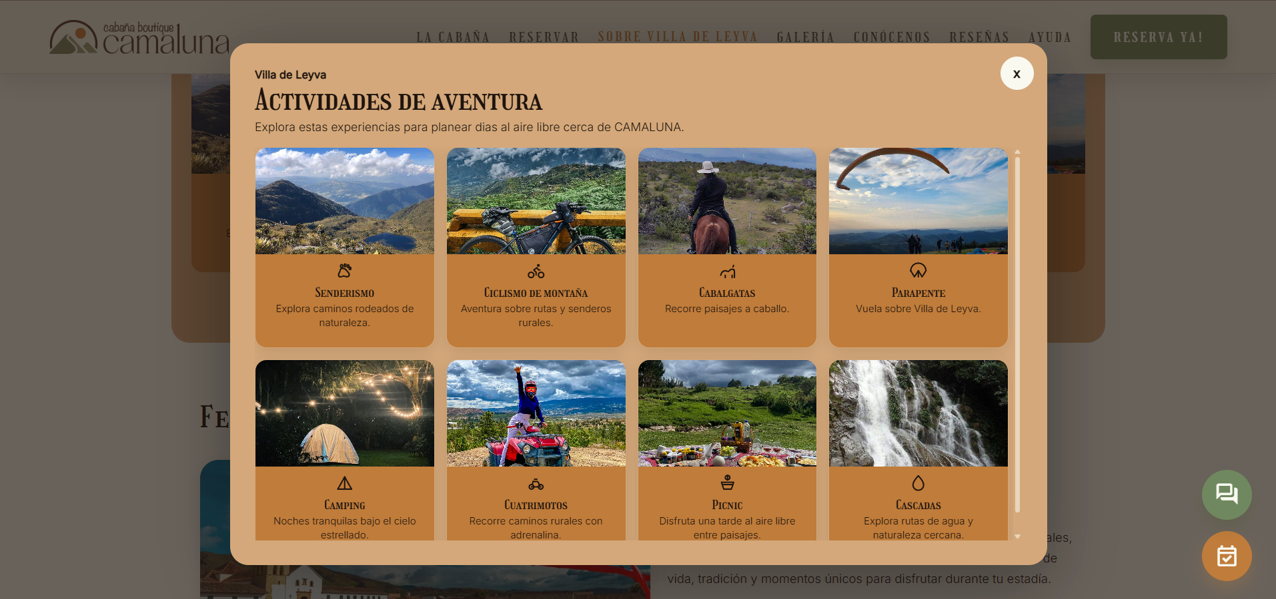

Descripción: Presenta información sobre la historia, cultura y principales atractivos turísticos de Villa de Leyva, permitiendo a los visitantes conocer el entorno y las experiencias que pueden disfrutar durante su estadía.

Galería

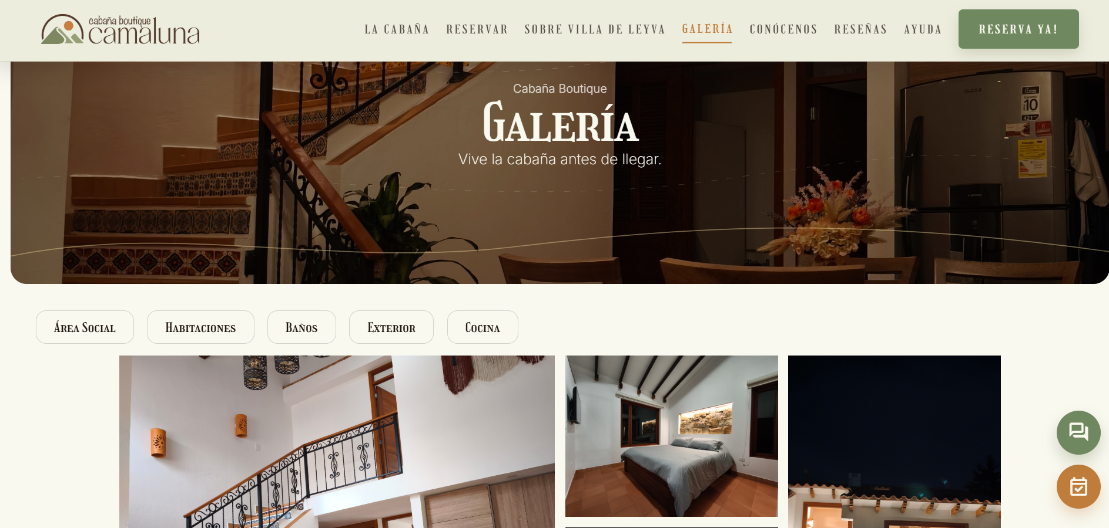

Descripción: Contiene una colección visual de fotografías de las instalaciones, espacios interiores y exteriores de la cabaña.

Reseñas

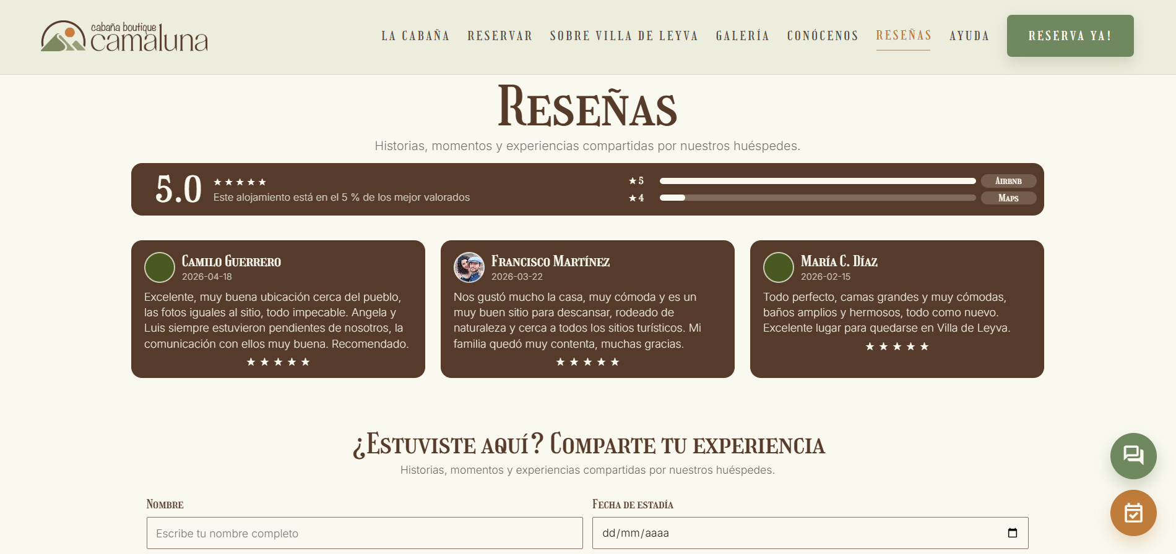

Descripción Presenta actividades turísticas, festivales, restaurantes y lugares de interés que pueden complementar la estadía del visitante en Villa de Leyva.

Conócenos

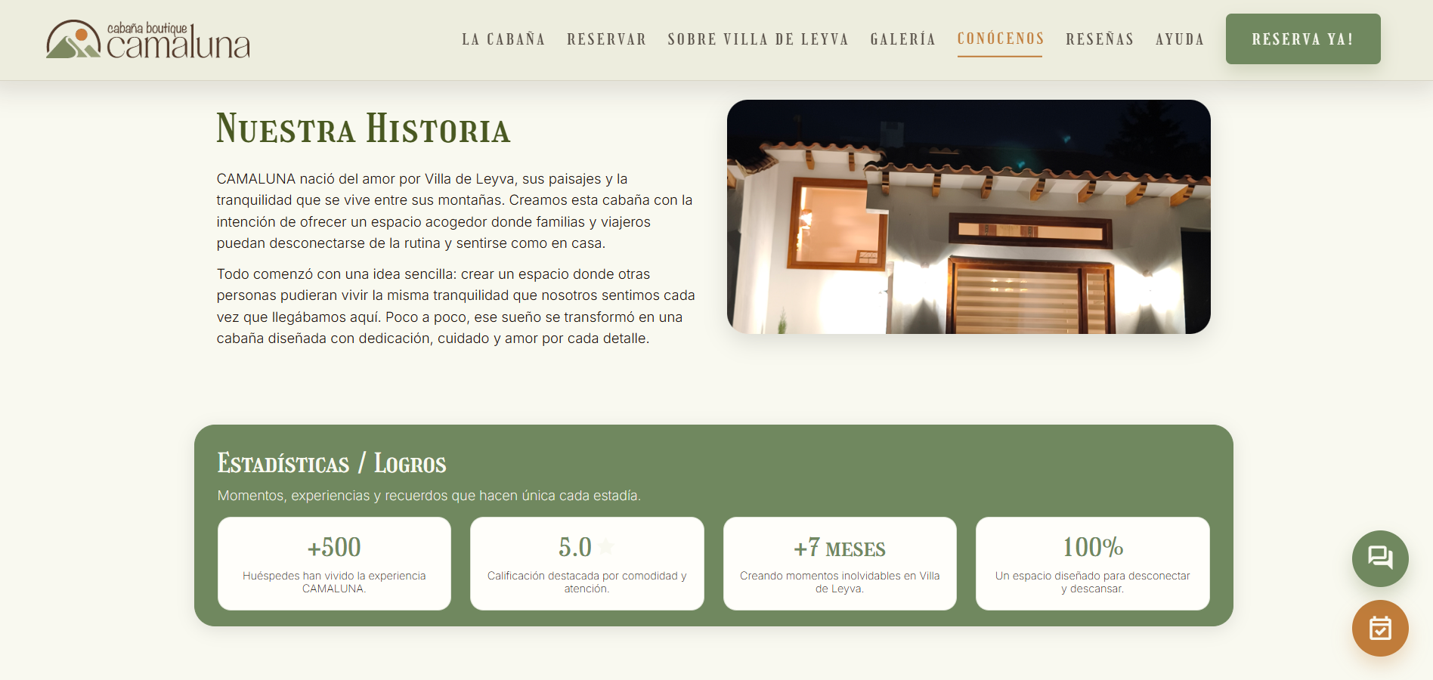
Descripción Expone la historia de Camaluna, los valores de la marca y la filosofía detrás de la experiencia de alojamiento.

Ayuda

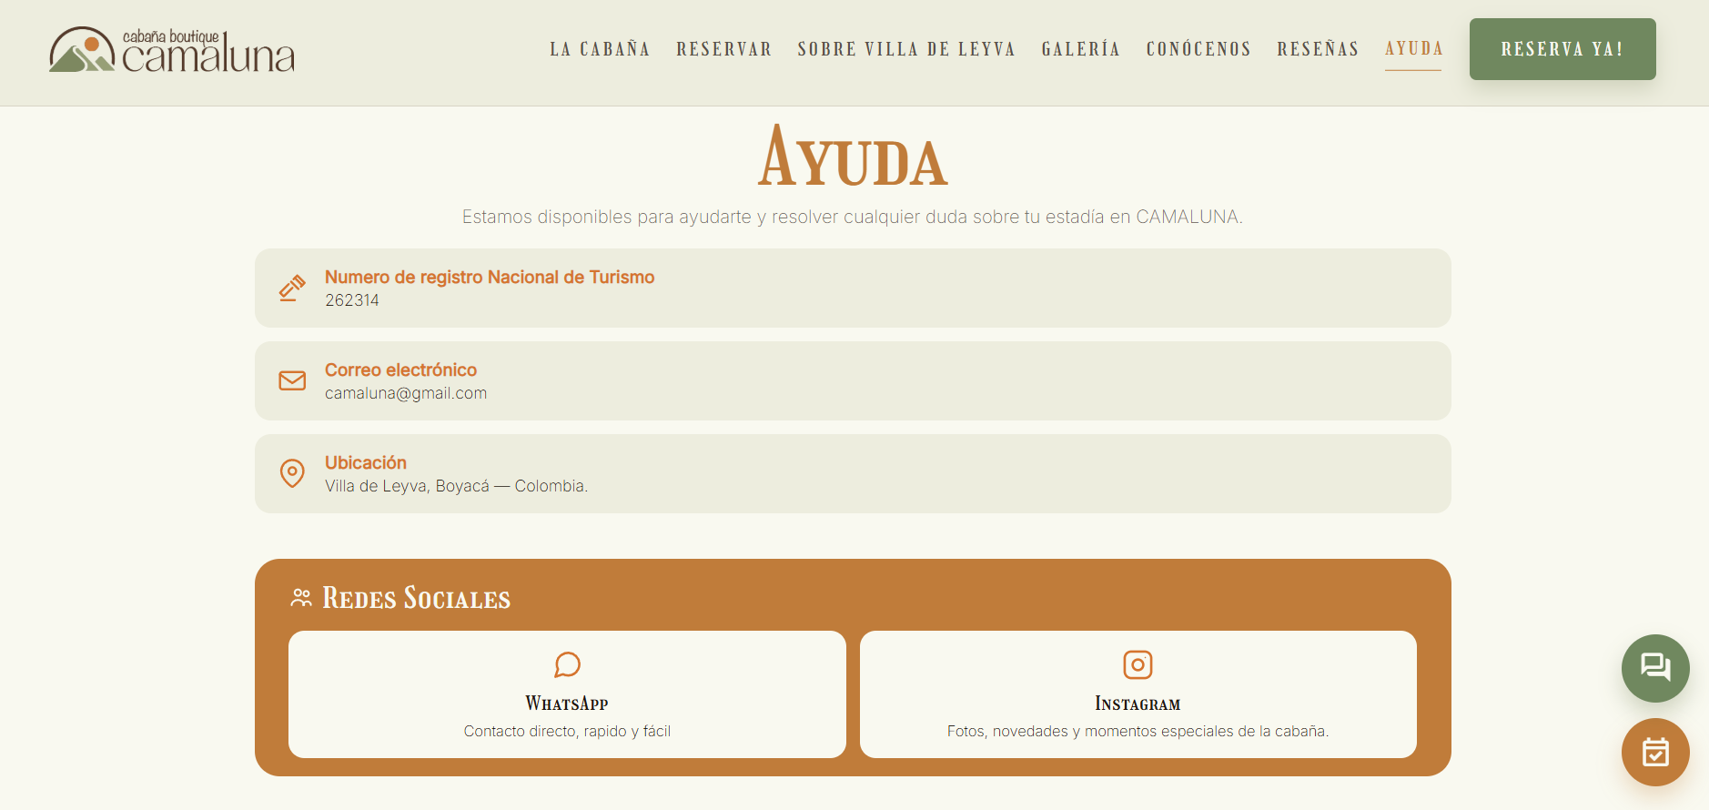

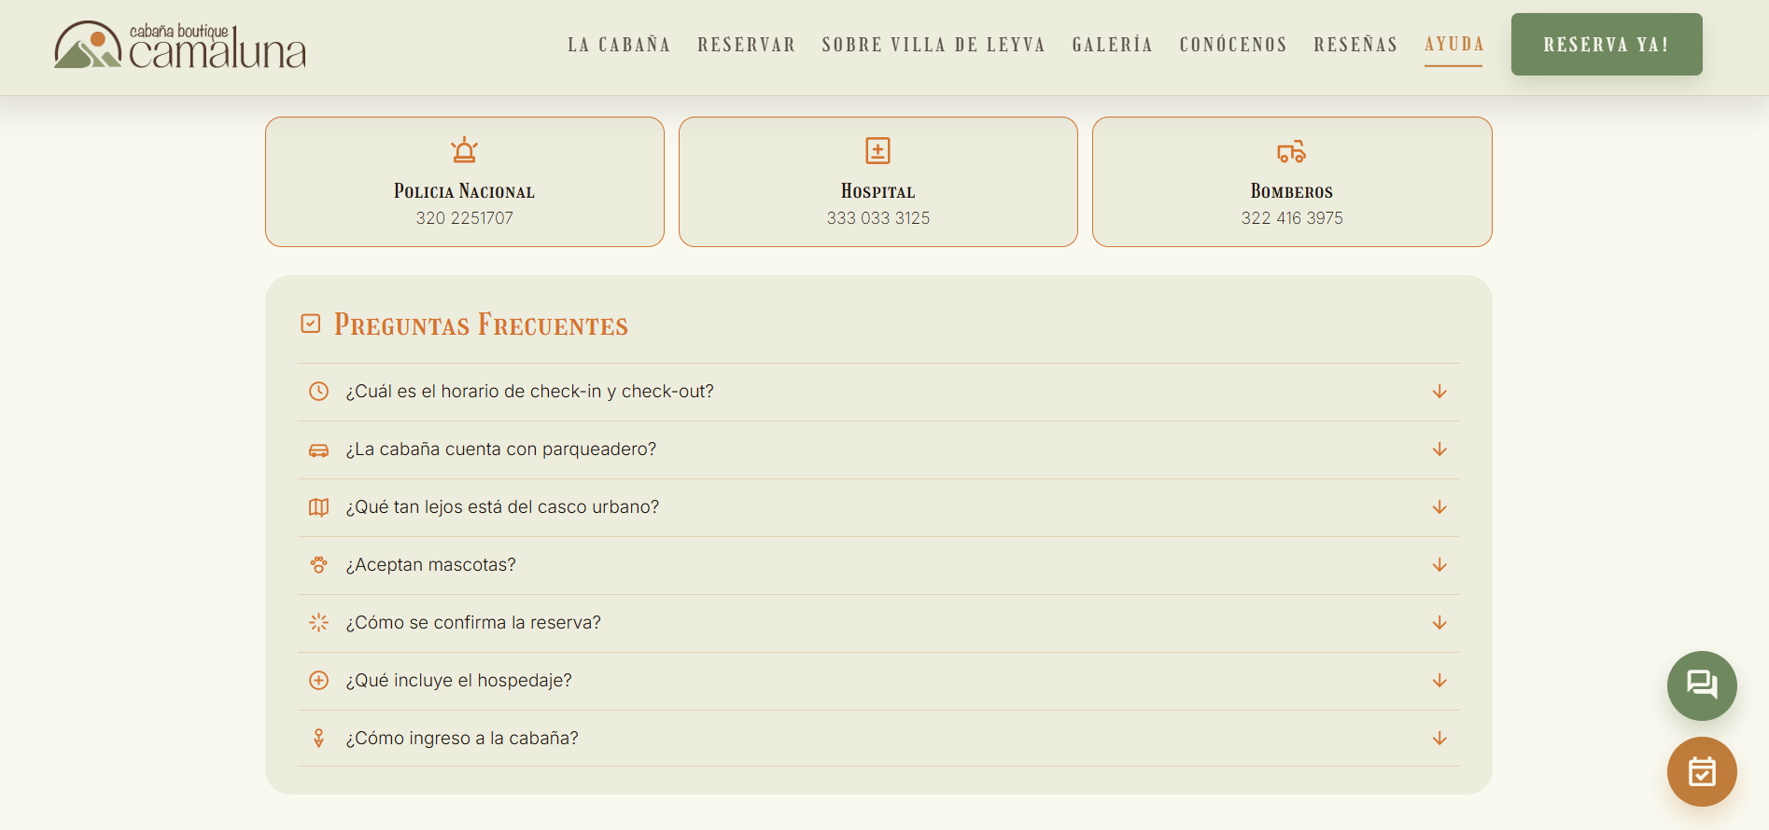
Descripción Incluye información de comunicación, preguntas frecuentes, botones de acceso rápido a redes sociales y medios de contacto directo.

Panel Administrativo
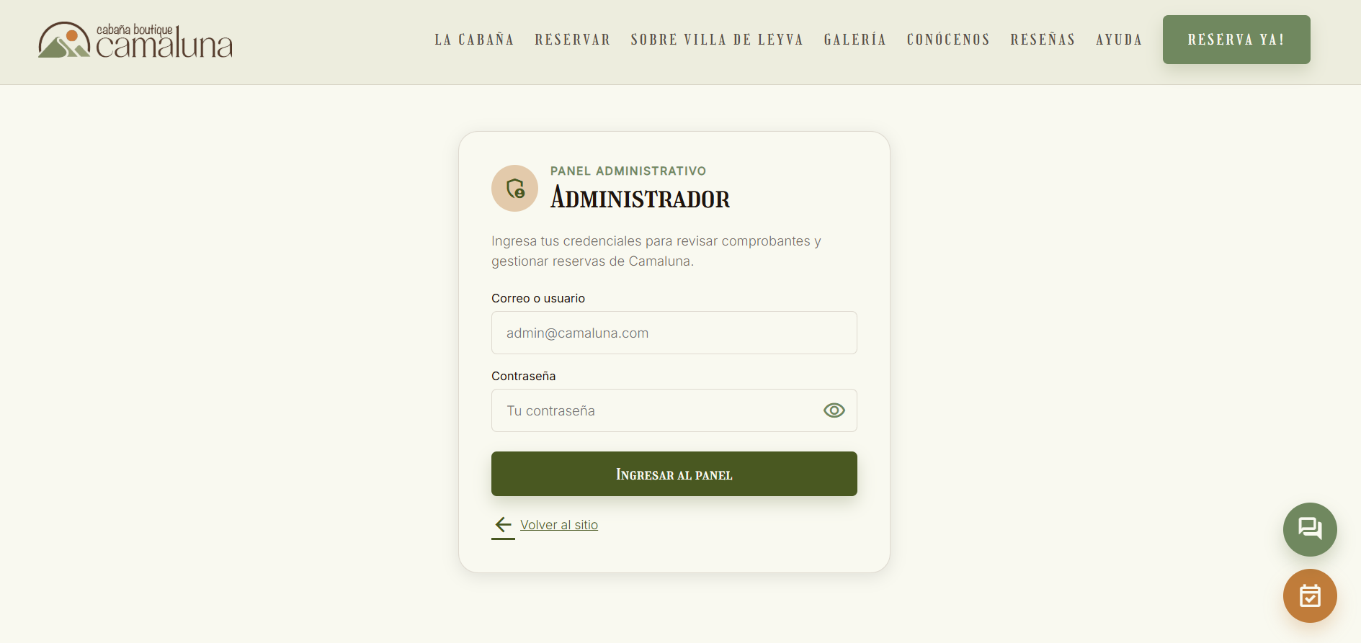

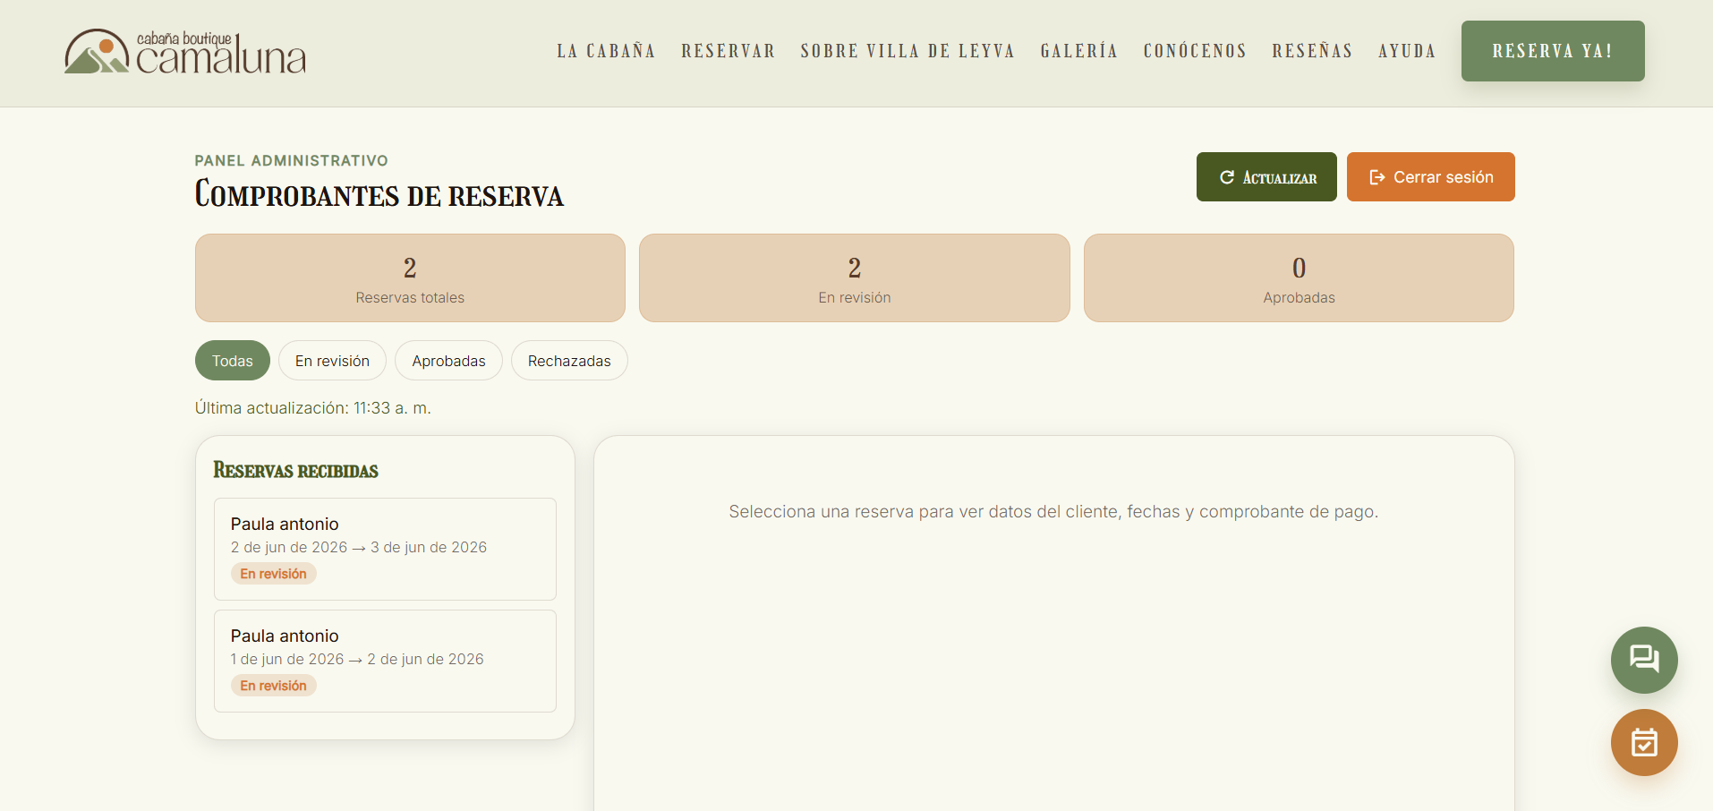

Descripción Área restringida para administradores donde es posible gestionar las reservas registradas, revisar comprobantes de pago y aprobar o rechazar solicitudes.

Funcionalidades Implementadas

Funcionalidad | Descripción | Interacción del Usuario
Navegación entre páginas | Sistema de rutas implementado mediante React Router | El usuario navega entre secciones sin recargar la página
Calendario de disponibilidad | Visualiza fechas disponibles para hospedaje | El usuario selecciona fechas para reservar
Formulario de reservas | Registra información del huésped | El usuario diligencia y envía sus datos
Carga de comprobante de pago | Permite adjuntar evidencia de pago | El usuario selecciona y carga un archivo
Gestión de reservas | Almacena y organiza solicitudes registradas | La información es enviada al sistema
Panel administrativo | Administración de reservas recibidas | El administrador consulta y actualiza estados
Aprobación y rechazo de reservas | Control del proceso de validación | El administrador toma decisiones sobre cada solicitud
Galería multimedia | Exhibe imágenes de la cabaña | El usuario explora el contenido visual
Diseño responsive | Adaptación a distintos dispositivos | La interfaz se ajusta automáticamente a cada pantalla

Coherencia Visual con el Diseño Propuesto

La implementación final conserva los lineamientos establecidos durante la fase de diseño. Se mantuvieron la identidad visual, la paleta cromática, la tipografía, la distribución jerárquica de los elementos y el estilo fotográfico definido en los prototipos iniciales.
El uso de imágenes de gran formato, espacios amplios, colores naturales y componentes visuales consistentes contribuye a transmitir la sensación de tranquilidad, naturaleza y exclusividad asociada a la marca Camaluna.
Asimismo, se conservaron los principios de usabilidad definidos durante el proceso de diseño UX, garantizando una navegación sencilla y una experiencia intuitiva para los usuarios.

7. Metodología de Evaluación de Usabilidad

7.1 Card Sorting

Definición del Concepto
El card sorting es una técnica de investigación centrada en el usuario que permite comprender cómo las personas organizan mentalmente la información dentro de un sistema. Consiste en presentar a los participantes un conjunto de tarjetas que contienen diferentes contenidos o conceptos, para que las agrupen de la manera que consideren más lógica.

Tipo de Card Sorting Utilizado
El estudio se desarrolló mediante un card sorting de tipo cerrado, ya que los participantes debían clasificar las tarjetas dentro de categorías previamente definidas: La cabaña, Reservar, Sobre Villa de Leyva, Conócenos, Ayuda y contacto, Galería y Experiencias/Reseñas. Este enfoque permitió evaluar directamente la claridad y comprensión de la arquitectura de información propuesta.

Proceso Realizado
Para la ejecución del ejercicio, se diseñó un conjunto de tarjetas en Canva con 8 usuarios participantes. Las sesiones se llevaron a cabo de manera digital, solicitando a cada participante que agrupara las tarjetas dentro de las categorías establecidas según su criterio.
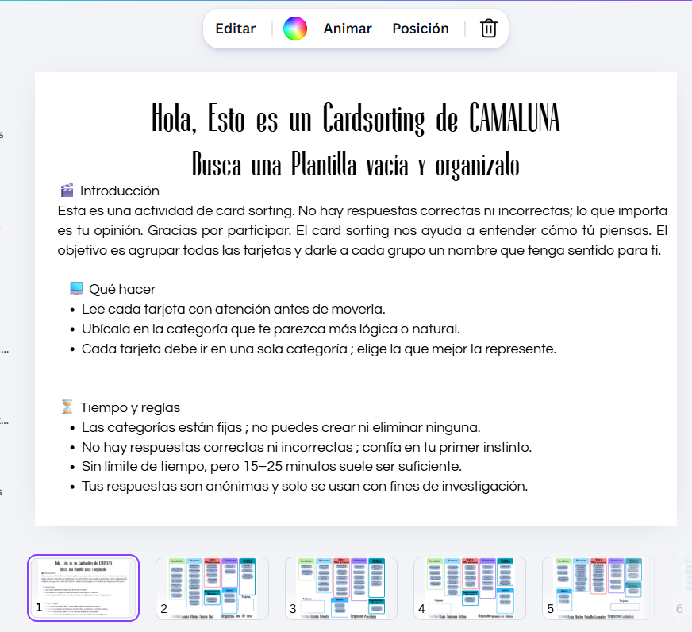

Análisis de Resultados — 8 participantes

Tarjeta | Exp/Res | La Cabaña | Galería | Conócenos | Villa de Leyva | Reserva | Ayuda | Categoría dominante | %
Video recorrido de la cabaña | 0 | 5 | 1 | 1 | 0 | 1 | 0 | La cabaña | 62.5%
Información solicitada al huésped | 1 | 0 | 0 | 0 | 1 | 5 | 1 | Reserva | 62.5%
Cómo reservar paso a paso | 0 | 0 | 0 | 3 | 1 | 3 | 1 | Empate Conócenos/Reserva | 37.5% c/u
Calendario de disponibilidad | 0 | 0 | 0 | 1 | 0 | 6 | 1 | Reserva | 75%
Política de anticipo y cancelación | 0 | 0 | 0 | 2 | 0 | 4 | 2 | Reserva | 50%
Eventos y festivales próximos | 0 | 0 | 0 | 0 | 5 | 3 | 0 | Villa de Leyva | 62.5%
Precios por temporada | 1 | 0 | 0 | 2 | 0 | 5 | 0 | Reserva | 62.5%
Medios de pago aceptados | 0 | 1 | 0 | 2 | 0 | 5 | 0 | Reserva | 62.5%
Teléfonos de emergencia | 0 | 1 | 0 | 2 | 1 | 1 | 3 | Ayuda y contacto | 37.5%
Clima y mejor época para visitar | 0 | 0 | 0 | 2 | 5 | 1 | 0 | Villa de Leyva | 62.5%
Sitios turísticos principales | 0 | 0 | 0 | 0 | 8 | 0 | 0 | Villa de Leyva | 100%
Actividades de aventura | 0 | 1 | 0 | 0 | 5 | 2 | 0 | Villa de Leyva | 62.5%
Restaurantes recomendados | 0 | 0 | 0 | 1 | 5 | 2 | 0 | Villa de Leyva | 62.5%
WhatsApp, teléfono y redes sociales | 0 | 0 | 0 | 2 | 0 | 0 | 6 | Ayuda y contacto | 75%
Preguntas frecuentes (FAQ) | 1 | 0 | 0 | 0 | 0 | 1 | 6 | Ayuda y contacto | 75%
¿Son pet-friendly? | 0 | 0 | 0 | 4 | 0 | 1 | 3 | Conócenos | 50%
Fotos del área social y terraza | 0 | 0 | 8 | 0 | 0 | 0 | 0 | Galería | 100%
Fotos de las habitaciones | 0 | 0 | 7 | 0 | 0 | 1 | 0 | Galería | 87.5%
Quiénes somos – los anfitriones | 0 | 0 | 0 | 7 | 1 | 0 | 0 | Conócenos | 87.5%
Historia de Camaluna | 0 | 1 | 0 | 3 | 4 | 0 | 0 | Villa de Leyva | 50%
Reseñas y testimonios de huéspedes | 7 | 1 | 0 | 0 | 0 | 0 | 0 | Experiencias/Reseñas | 87.5%
Habitaciones y capacidad | 1 | 2 | 0 | 1 | 1 | 3 | 0 | Reserva | 37.5%
Distancias desde la cabaña | 0 | 4 | 0 | 2 | 2 | 0 | 0 | La cabaña | 50%
Reglas de la casa | 0 | 5 | 0 | 3 | 0 | 0 | 0 | La cabaña | 62.5%
Comodidades y equipamiento | 0 | 6 | 0 | 1 | 0 | 0 | 1 | La cabaña | 75%
Cómo llegar e instrucciones de ingreso | 0 | 3 | 0 | 1 | 1 | 2 | 1 | La cabaña | 37.5%

Los resultados muestran que, aunque varias tarjetas fueron agrupadas de manera consistente, existen contenidos con altos niveles de dispersión y ambigüedad. Las categorías más claras fueron Galería, Sitios turísticos, Calendario de disponibilidad, WhatsApp/redes, FAQ y Quiénes somos (75%-100% de coincidencia). Los contenidos con mayor ambigüedad fueron:

- "Cómo reservar paso a paso": Empate exacto entre Conócenos y Reserva (37.5% c/u)
- "Habitaciones y capacidad": Solo 37.5% de coincidencia en Reserva, muy dispersa
- "Cómo llegar e instrucciones de ingreso": Alta dispersión entre La cabaña, Reserva, Conócenos y Ayuda
- "Historia de Camaluna": Dividida entre Sobre Villa de Leyva (50%) y Conócenos (37.5%)
- "Teléfonos de emergencia": Solo 37.5% de coincidencia en Ayuda y contacto

7.2 Tree Test

Definición del Concepto
El Tree Test (o Treejack) evalúa la navegabilidad de una estructura de información propuesta. Los usuarios intentan encontrar ítems específicos dentro de una jerarquía de categorías en formato de árbol, sin interfaz visual. Permite validar si la arquitectura de información es intuitiva.

Árbol Evaluado
El árbol evaluado se construyó a partir del card sorting promedio, estructurando las siguientes categorías principales y sus contenidos:
- La cabaña: comodidades y equipamiento, reglas de la casa, video recorrido, distancias, cómo llegar
- Reservar: medios de pago, habitaciones, precios, disponibilidad, políticas, proceso de reserva
- Sobre Villa de Leyva: clima, restaurantes, historia, eventos, sitios turísticos, actividades
- Conócenos: quiénes son los anfitriones, información pet-friendly
- Ayuda y contacto: WhatsApp, teléfono, emergencias, preguntas frecuentes
- Galería: fotos de habitaciones, áreas sociales y terraza
- Experiencias/Reseñas: testimonios de huéspedes

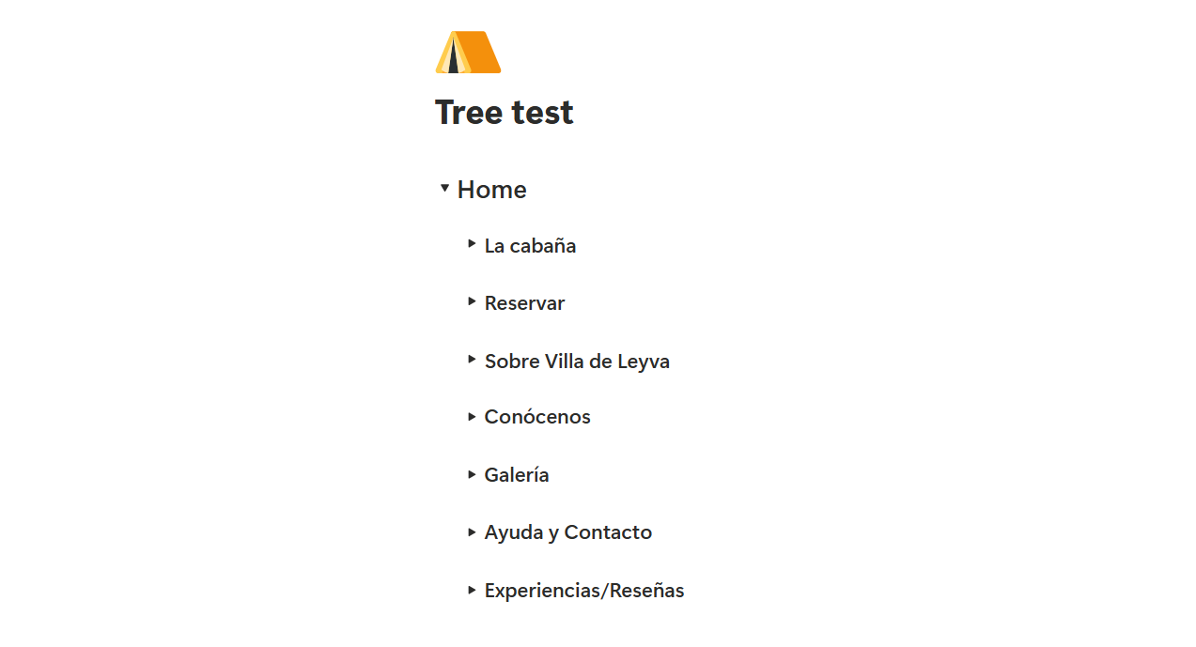

Tareas Planteadas
Tarea 1: "Quieres saber si puedes llevar a tu perro a la cabaña. ¿Dónde buscarías esa información?"
Por qué: "¿Son pet-friendly?" fue una de las preguntas más frecuentes detectadas en la investigación. En el card sorting generó tensión entre Conócenos, La cabaña y Ayuda.

Tarea 2: "Quieres saber si la cabaña está disponible del 20 al 23 de junio y cuánto costaría. ¿Por dónde empezarías?"
Por qué: Es el flujo crítico del sitio — disponibilidad + precio es lo primero que busca el usuario antes de reservar.

Tarea 3: "Estás planeando tu viaje y quieres saber qué festivales o eventos culturales hay en Villa de Leyva durante tu estadía. ¿Dónde lo buscarías?"
Por qué: Permite confirmar si los usuarios ubican información turística en "Sobre Villa de Leyva" o la buscan en otra sección.

Análisis de Resultados — 5 participantes

Pregunta 1 — ¿Son pet-friendly?
Usuario | Logrado | Tiempo | Observaciones
David Forero | NO | 40s | Buscó en "La cabaña" y "Ayuda y Contacto"
Alex Cuevas | NO | 37s | Buscó en "Reservar" (políticas) y "Ayuda y Contacto"
Carlos Castro | NO | 1 min | Buscó en "Reglas de la casa", luego "Reservar" y "Ayuda y contacto"
Daniela Olmos | SÍ | 39s | Buscó primero en "La cabaña", luego encontró "Pet-Friendly" en "Conócenos"
Andrés Tibocha | NO | 50s | Buscó en "Experiencias/Reseñas" y "Ayuda y Contacto"

Conclusión: Solo 1 de 5 usuarios logró encontrar la política de mascotas. La mayoría la buscó en "Ayuda y Contacto" o en las políticas de "Reservar". Se requiere reubicar este contenido.

Pregunta 2 — Disponibilidad y precio de fechas específicas
Usuarios | Logrado | Tiempo promedio | Eficacia
Todos (5) | SÍ (100%) | 14.9s | Muy Alta

Conclusión: El flujo de reserva está perfectamente optimizado. Todos los usuarios se dirigieron directamente a "Reservar" de forma intuitiva y sin errores.

Pregunta 3 — Festivales y eventos culturales
Usuarios | Logrado | Tiempo promedio | Eficacia
Todos (5) | SÍ (100%) | 9.6s | Excelente

Conclusión: La etiqueta "Sobre Villa de Leyva" es altamente descriptiva. Los usuarios ubican la información turística de forma inmediata.

9. Presupuesto

Sprint | Capital Inicial | Capital Final | Decisiones Clave
Sprint 1 | $1.000.000 | $900.000 | Inversión en investigación UX, herramientas de análisis, elaboración de cuestionarios, card sorting, tree testing y arquitectura de información.
Sprint 2 | $900.000 | $700.000 | Inversión en diseño de wireframes, guía visual, componentes gráficos y organización de la estructura visual del proyecto. Se presentaron gastos adicionales por correcciones y retrabajo.
Sprint 3 | $700.000 | $500.000 | Inversión en desarrollo frontend, backend, lógica de reservas, implementación de componentes reutilizables y validaciones del sistema. Se destinaron recursos a corregir inconsistencias visuales y técnicas.
Sprint 4 | $500.000 | $350.000 | Inversión en integración final, pruebas de usuario, optimización del sistema, preparación para Expomultimedia y recuperación de trabajo perdido debido a incidentes técnicos.

Análisis Financiero del Proyecto

Durante el desarrollo de CAMALUNA se tomaron decisiones financieras enfocadas en fortalecer progresivamente cada etapa del proyecto. En el Sprint 1 la mayor parte del capital se destinó a actividades de investigación y experiencia de usuario, ya que una correcta comprensión de las necesidades del usuario permitía reducir errores en etapas posteriores.

En el Sprint 2 la inversión se concentró en el diseño visual del producto, incluyendo wireframes, identidad gráfica y estructura de navegación. Esta fase requirió una asignación importante de recursos debido a la cantidad de correcciones y ajustes identificados durante las revisiones internas.

Para el Sprint 3 el presupuesto se enfocó principalmente en el desarrollo técnico del sistema. Los recursos fueron utilizados en la implementación del frontend, backend, validaciones y lógica de reservas. Aunque se lograron avances significativos, parte del presupuesto debió destinarse a retrabajos ocasionados por inconsistencias visuales y errores de implementación.

Finalmente, en el Sprint 4 la inversión estuvo dirigida a la integración general del sistema, la realización de pruebas de usuario, la participación en Expomultimedia y la corrección de errores detectados durante los testeos. Adicionalmente, fue necesario destinar recursos para recuperar parte del trabajo afectado por un incidente técnico ocurrido durante el desarrollo.

Resultados Obtenidos

Las inversiones realizadas permitieron construir un sistema web funcional con módulos de información, galería, reservas, contacto y administración. Asimismo, se obtuvo una mejora progresiva en la calidad visual y funcional del producto, permitiendo su presentación ante usuarios reales durante Expomultimedia.

10. Conclusiones Grupales
A continuación, se presentan las conclusiones globales del proyecto, sintetizando los hallazgos más relevantes de cada fase del proceso de UX.

10.1 Sobre la Investigación de Usuario y el Público Objetivo
La investigación de usuario reveló que los clientes de CAMALUNA son principalmente familias y grupos de amigos que buscan comodidad, tranquilidad y confianza en el proceso de reserva. Sus principales expectativas giran en torno a fotografías reales, disponibilidad clara y una experiencia de reserva sin fricciones. Se identificaron oportunidades de mejora en la centralización de información y la agilidad en la confirmación de reservas.

10.2 Sobre la Arquitectura de la Información
El inventario de contenidos, el card sorting y el tree test permitieron diseñar una arquitectura de información robusta y validada con usuarios reales. La estructura jerárquica de 7 secciones principales con profundidad máxima de 2 niveles demostró ser intuitiva y alineada con el modelo mental de los usuarios, especialmente para las funciones de reserva y búsqueda de información turística.
El principal punto de mejora identificado es la ubicación de la información pet-friendly y la logística de llegada, que generan ambigüedad y deben reubicarse en secciones más accesibles como "Ayuda y contacto".

10.3 Sobre la Arquitectura del Sistema
La arquitectura técnica adoptada — React + Vite en el frontend y Node.js + Express + WebSocket en el backend — demuestra ser adecuada para los requerimientos del negocio. La implementación de actualizaciones en tiempo real mediante WebSocket para el calendario de disponibilidad responde directamente a uno de los principales puntos de dolor identificados en la investigación: la demora en la confirmación de fechas.
La elección de CSS Modules como metodología de estilos garantiza la escalabilidad y el mantenimiento del código visual a largo plazo, mientras que el sistema de diseño basado en variables CSS permite consistencia visual en todo el producto.

10.4 Síntesis Final

El desarrollo del proyecto CAMALUNA representó una experiencia integral de aprendizaje que nos permitió aplicar conocimientos de investigación de usuarios, diseño de experiencia de usuario, diseño de interfaces, desarrollo web y trabajo colaborativo dentro de un entorno de gestión ágil. A lo largo de los diferentes sprints enfrentamos retos relacionados con la organización de tareas, la gestión del tiempo, la comunicación entre integrantes y la resolución de problemas técnicos, situaciones que nos permitieron fortalecer nuestras habilidades tanto técnicas como personales.

Durante las primeras etapas comprendimos la importancia de realizar una investigación adecuada para entender las necesidades de los usuarios y construir una base sólida para el diseño del sistema. Posteriormente, el proceso de creación de wireframes, prototipos y componentes visuales nos permitió transformar ideas en soluciones concretas, manteniendo siempre el enfoque en la experiencia del usuario.

En las fases de desarrollo identificamos la relevancia de la planificación, la documentación y el control de versiones, ya que algunas dificultades relacionadas con correcciones, integración de avances y recuperación de información evidenciaron la necesidad de mantener procesos de trabajo más organizados. Sin embargo, estas situaciones también demostraron la capacidad del equipo para adaptarse, colaborar y encontrar soluciones bajo presión.

Uno de los aprendizajes más valiosos fue comprender que el desarrollo de un producto digital exitoso no depende únicamente de la programación o el diseño, sino de la comunicación constante, la responsabilidad compartida y la capacidad de recibir retroalimentación para mejorar continuamente. Asimismo, las pruebas realizadas y la presentación del proyecto permitieron validar el trabajo desarrollado y obtener una visión más cercana a los procesos reales de creación de productos digitales.

Como equipo, consideramos que el proyecto cumplió sus objetivos principales y nos permitió adquirir experiencia práctica en la aplicación de metodologías ágiles y en el desarrollo de soluciones centradas en el usuario. Más allá del resultado final, el mayor logro fue el crecimiento profesional y personal obtenido durante todo el proceso, fortaleciendo nuestras capacidades para afrontar futuros proyectos de diseño y desarrollo multimedia.

11. Anexos
Anexo 1. Formulario de evaluación aplicado a la anfitriona: Contiene las preguntas diseñadas y las respuestas recolectadas durante la entrevista realizada a la anfitriona del Camaluna.
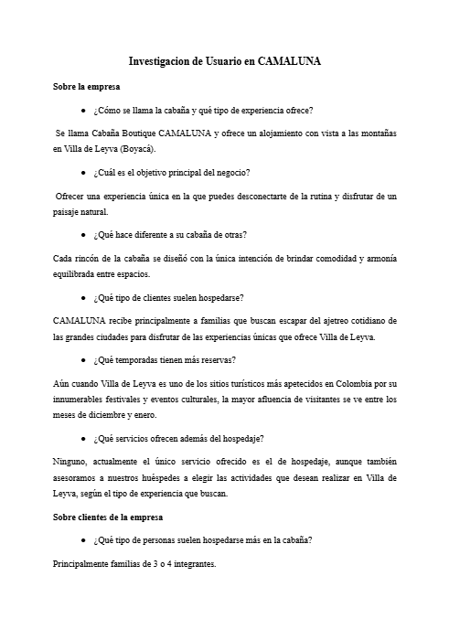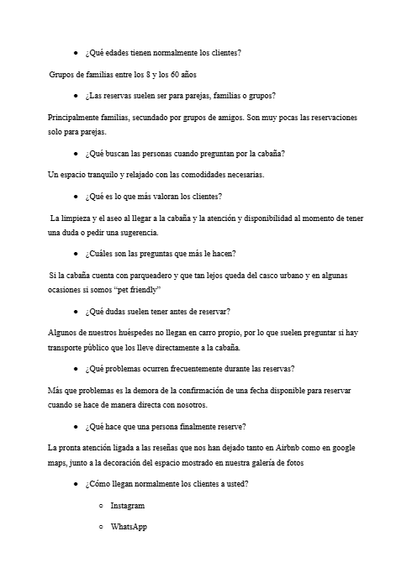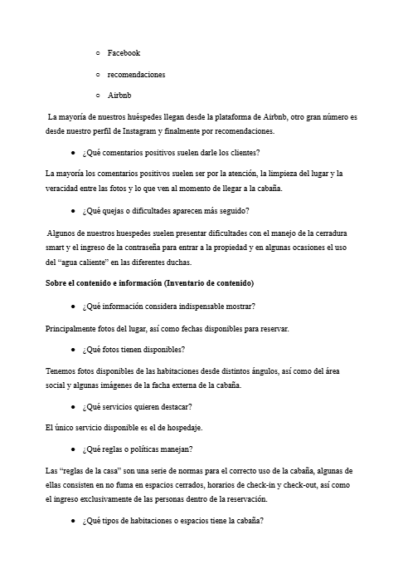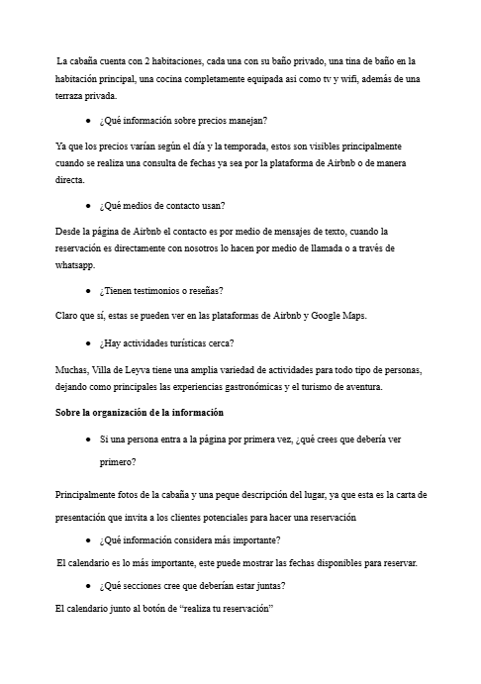

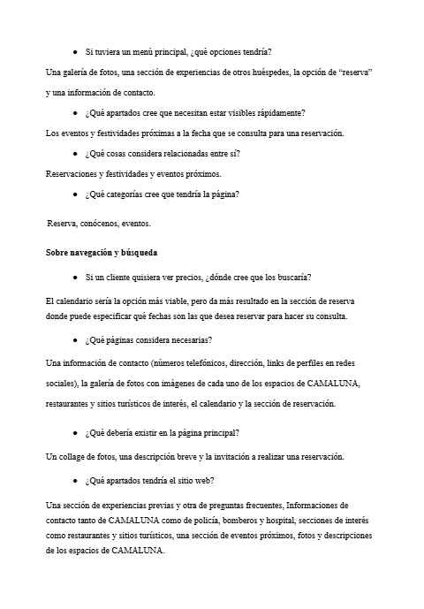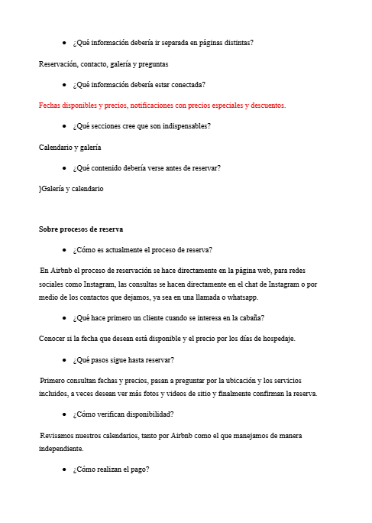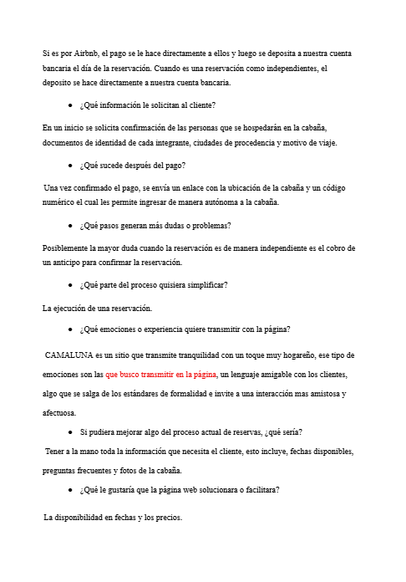

Anexo 2. Wireframes Baja- media -alta: Contiene el capturas de figma, sobre los wireframes.

Baja fidelidad:
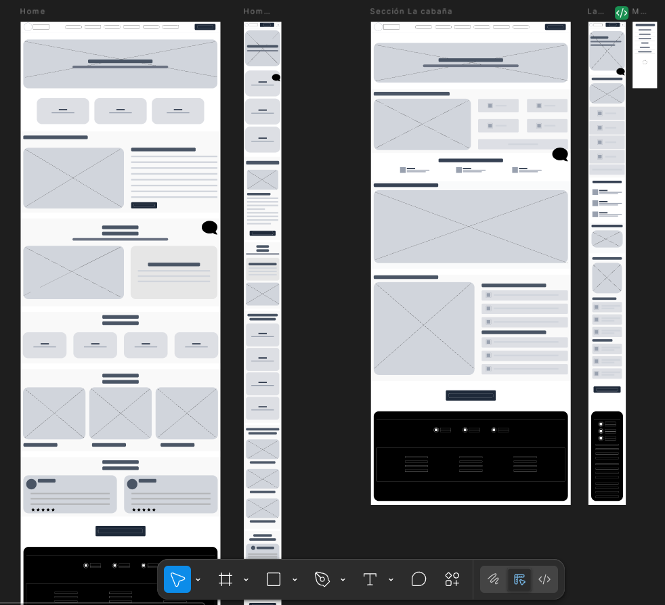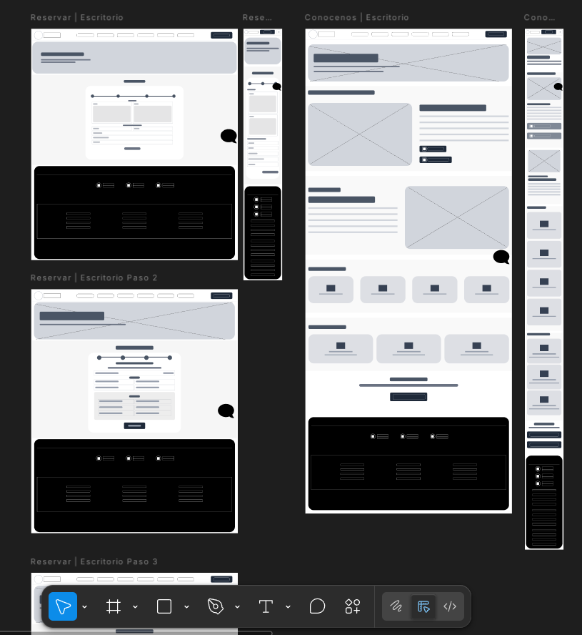

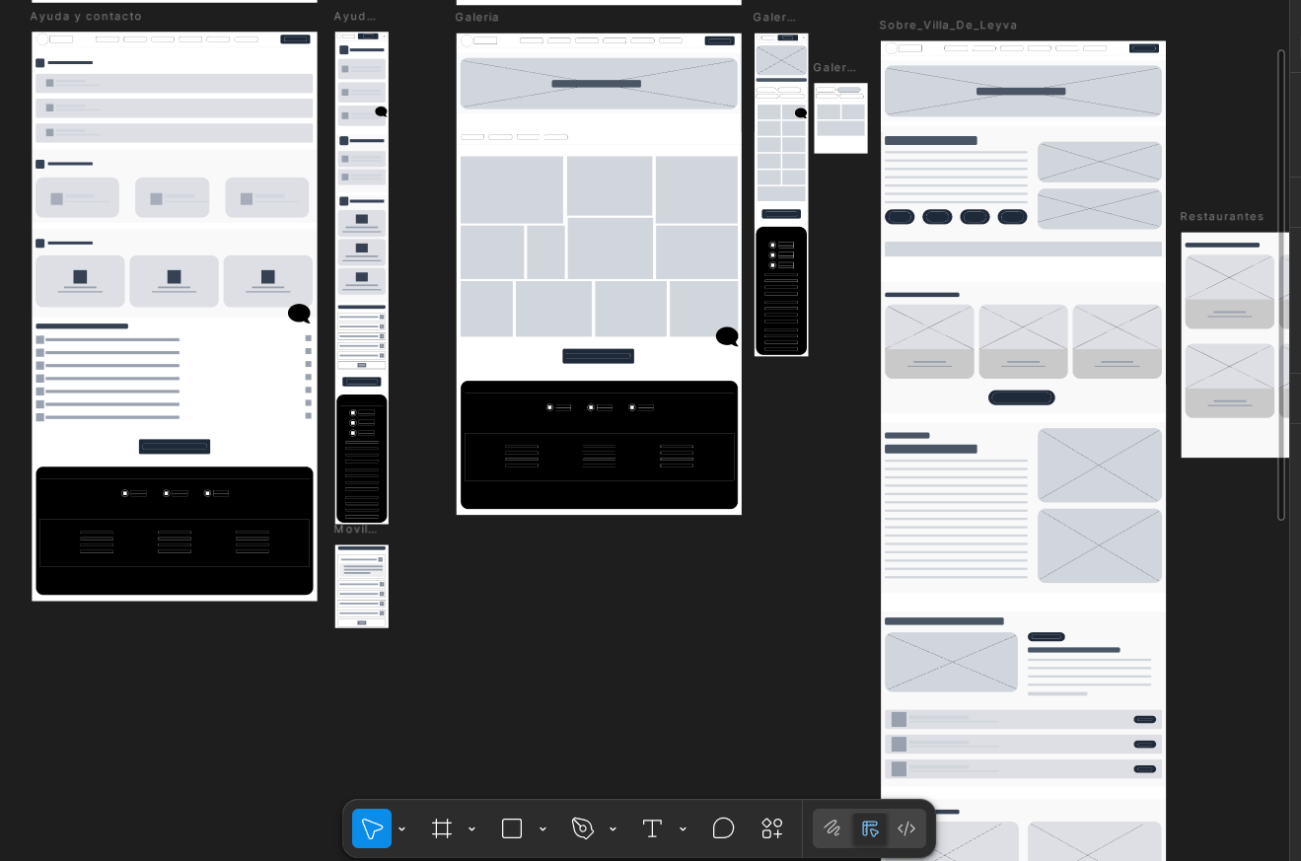
Media fidelidad:
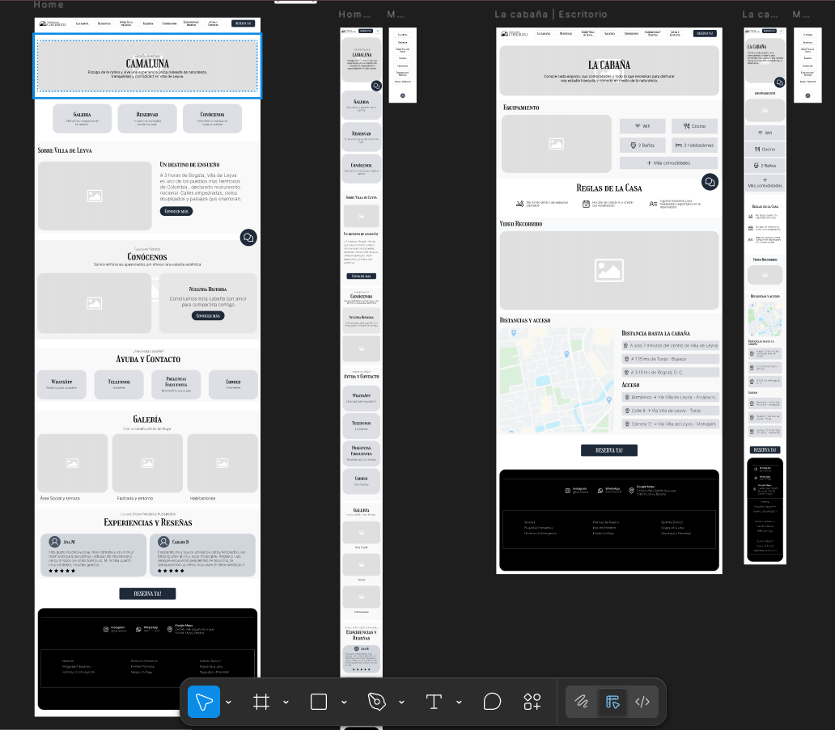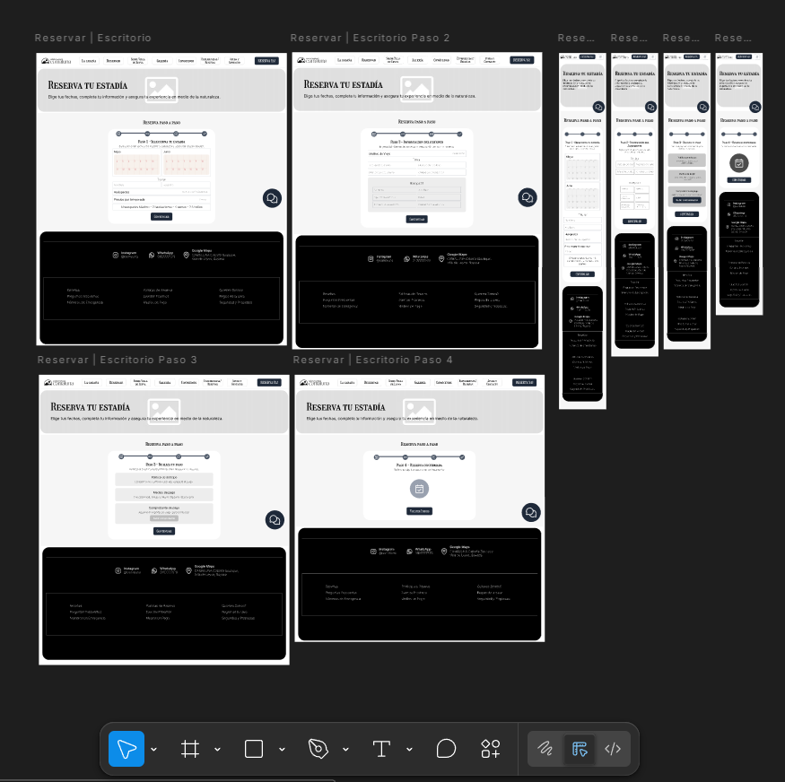

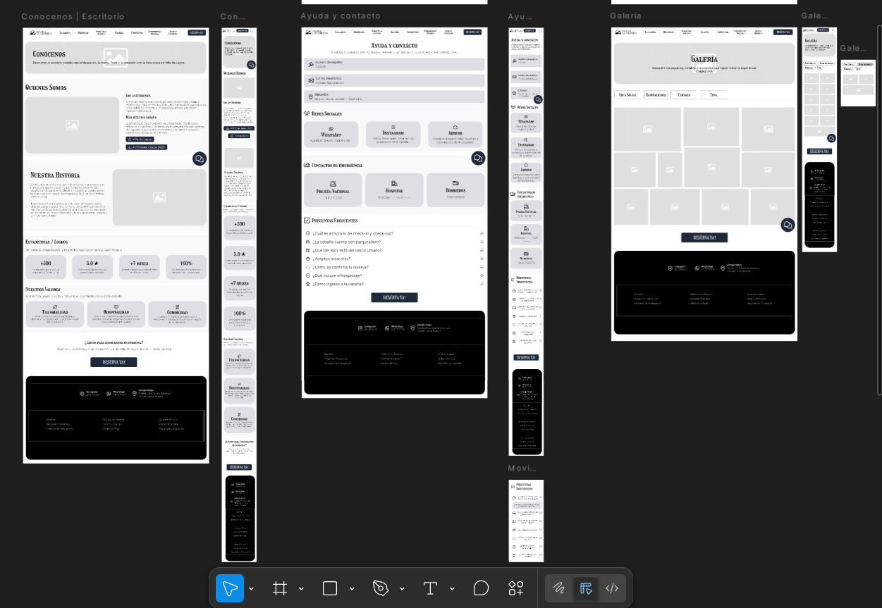

Alta fidelidad:

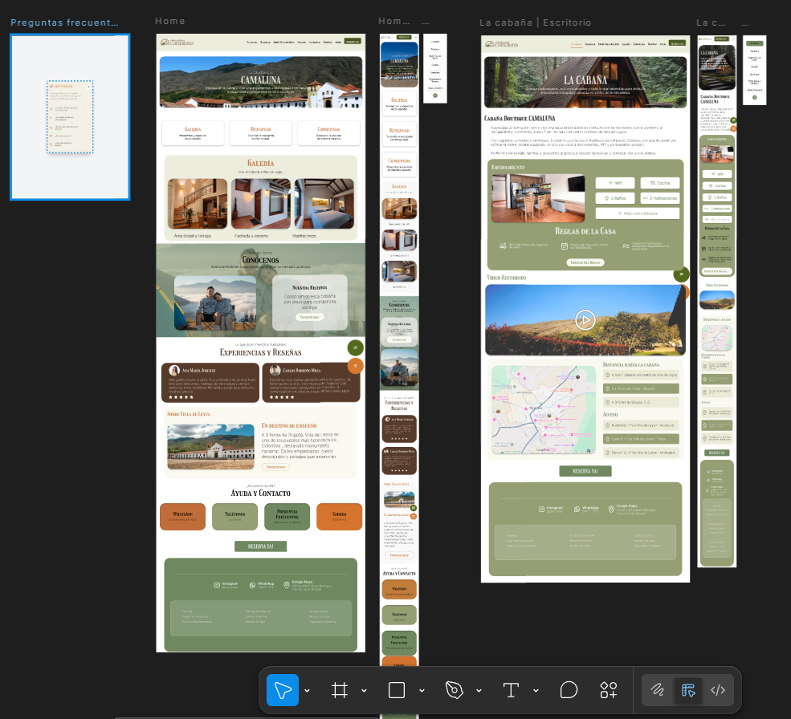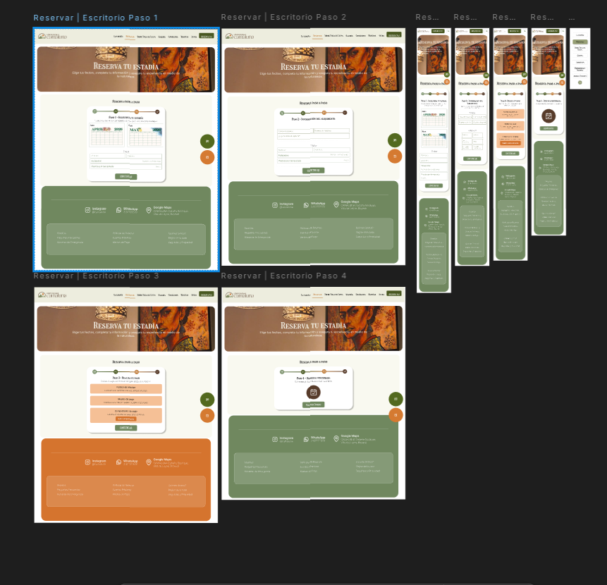

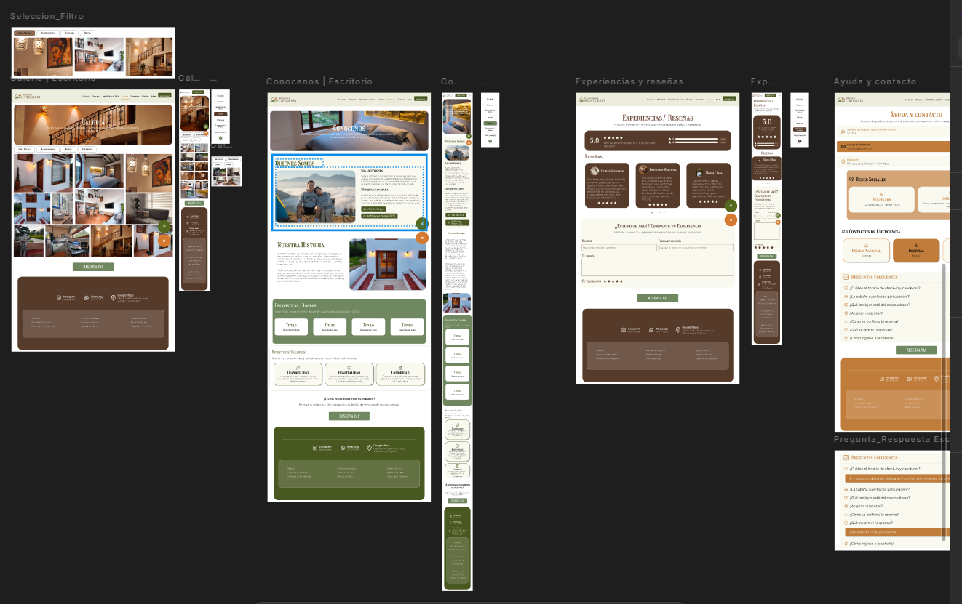

Anexo 3. Wireflow interactivo: Contiene el imagenes de figma mostando el prototipo del wireflow funcional.

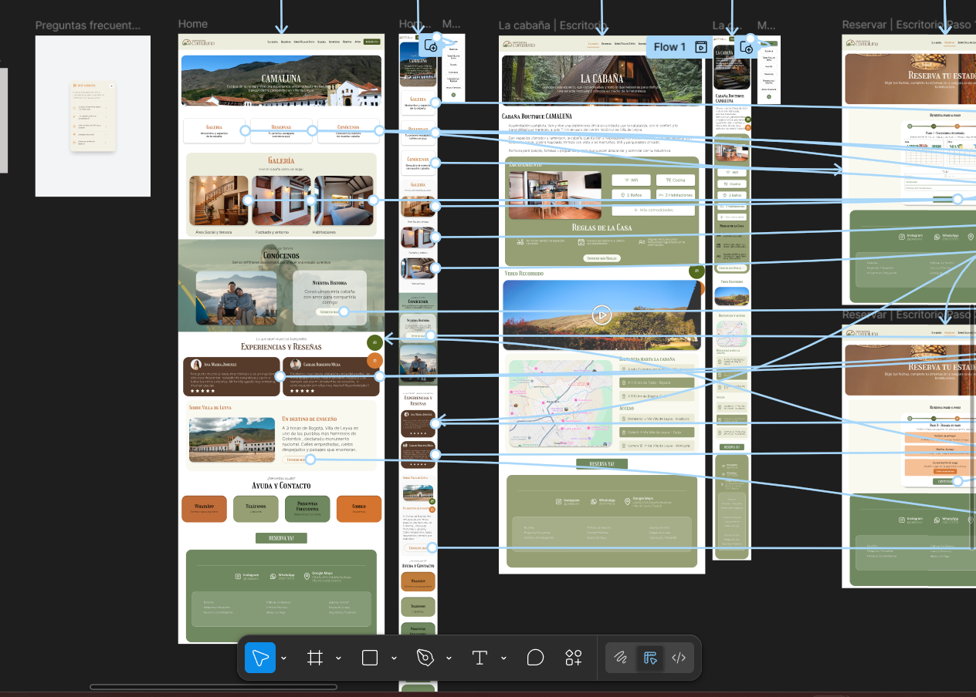

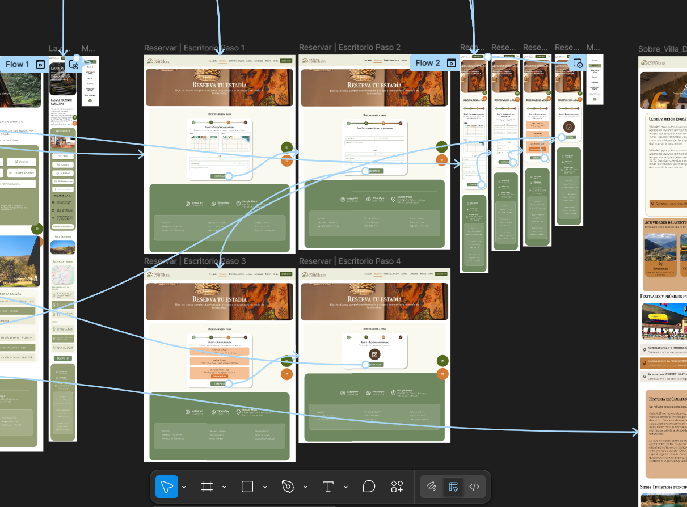
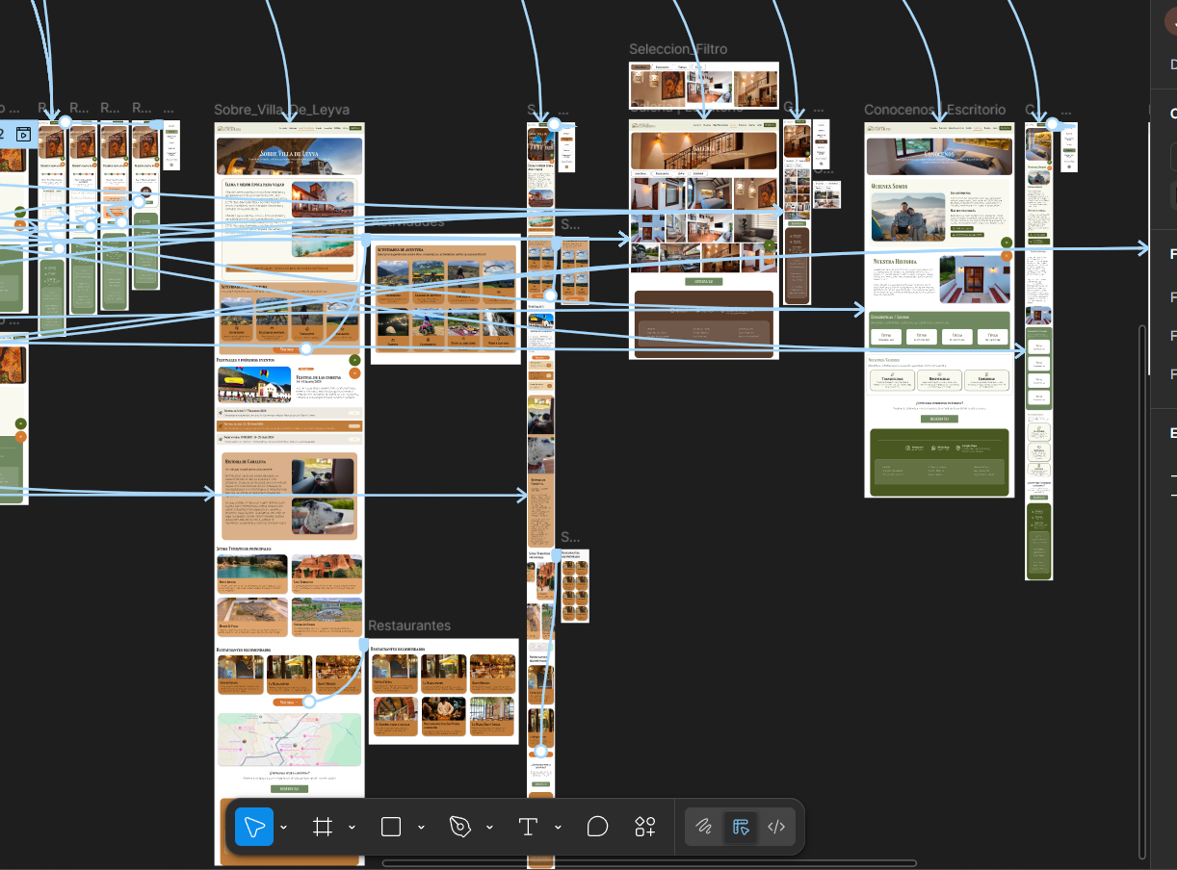

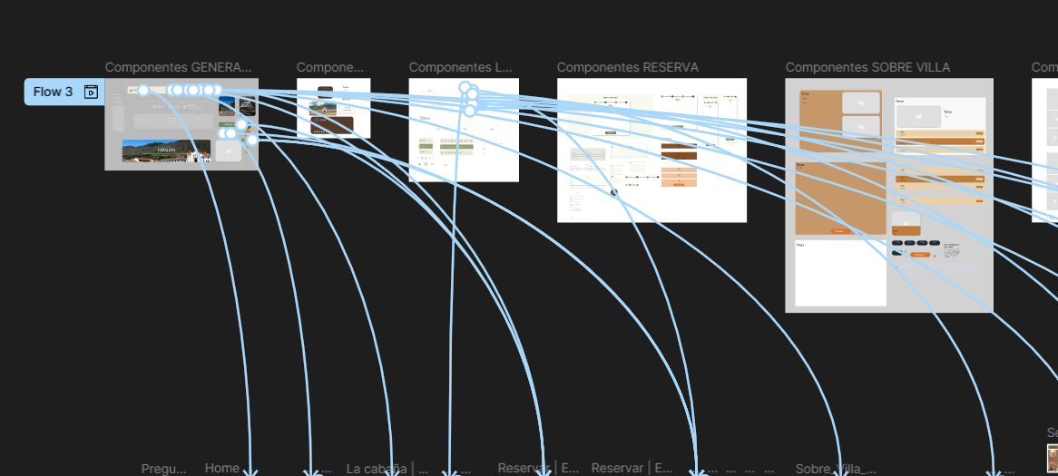

Anexo 4. Resultados del ejercicio de Card Sorting diseñado en Canva: Contiene las capturas del tablero visual y la organización de categorías obtenidas tras la dinámica de Card Sorting con los usuarios.

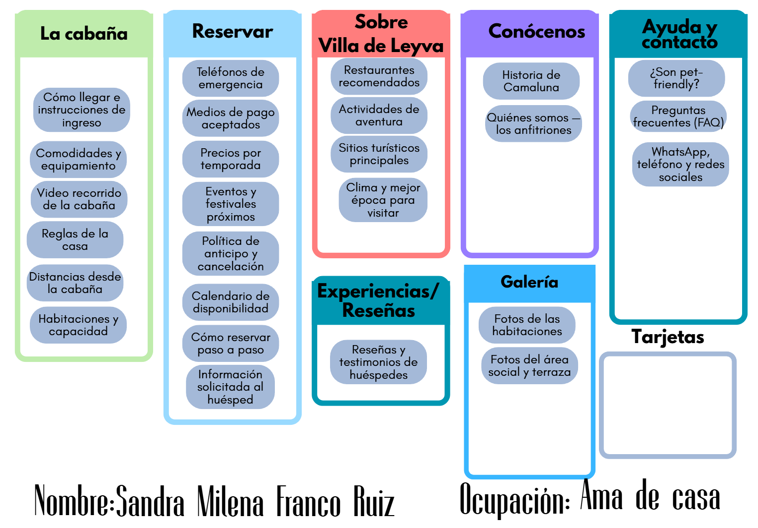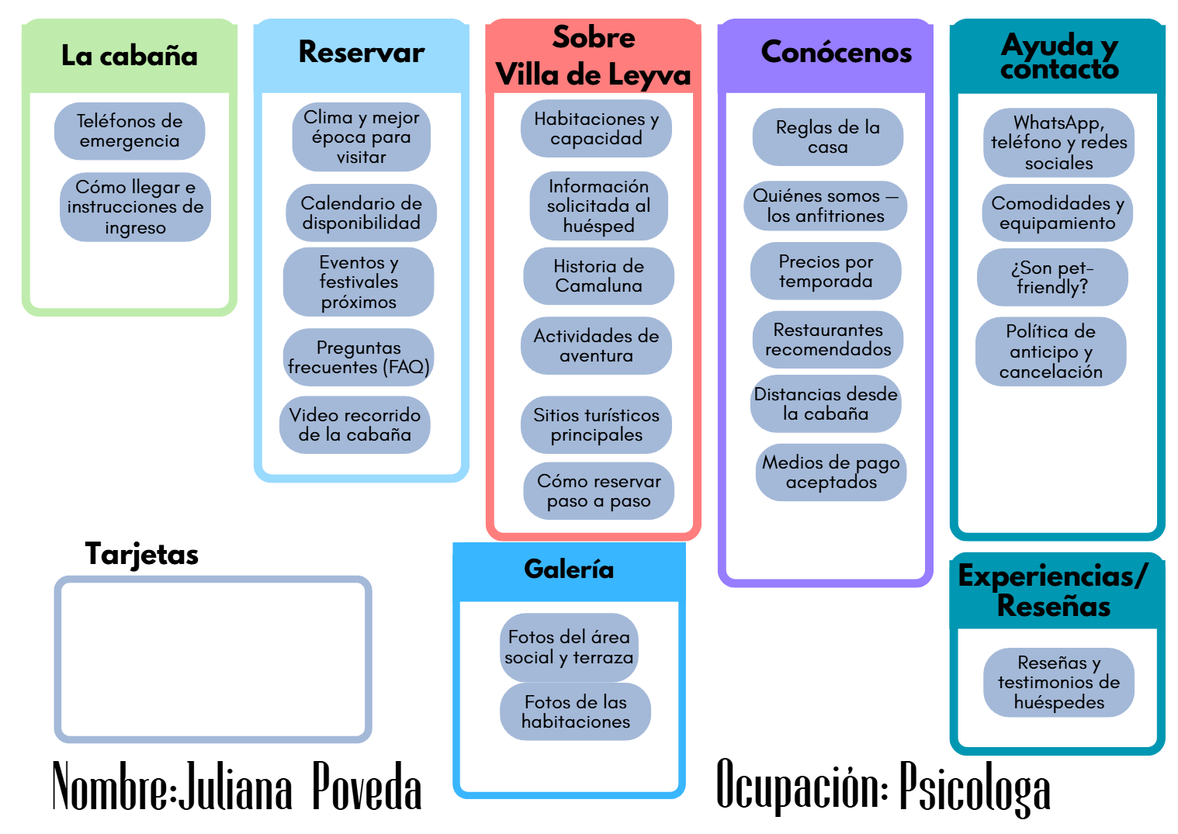
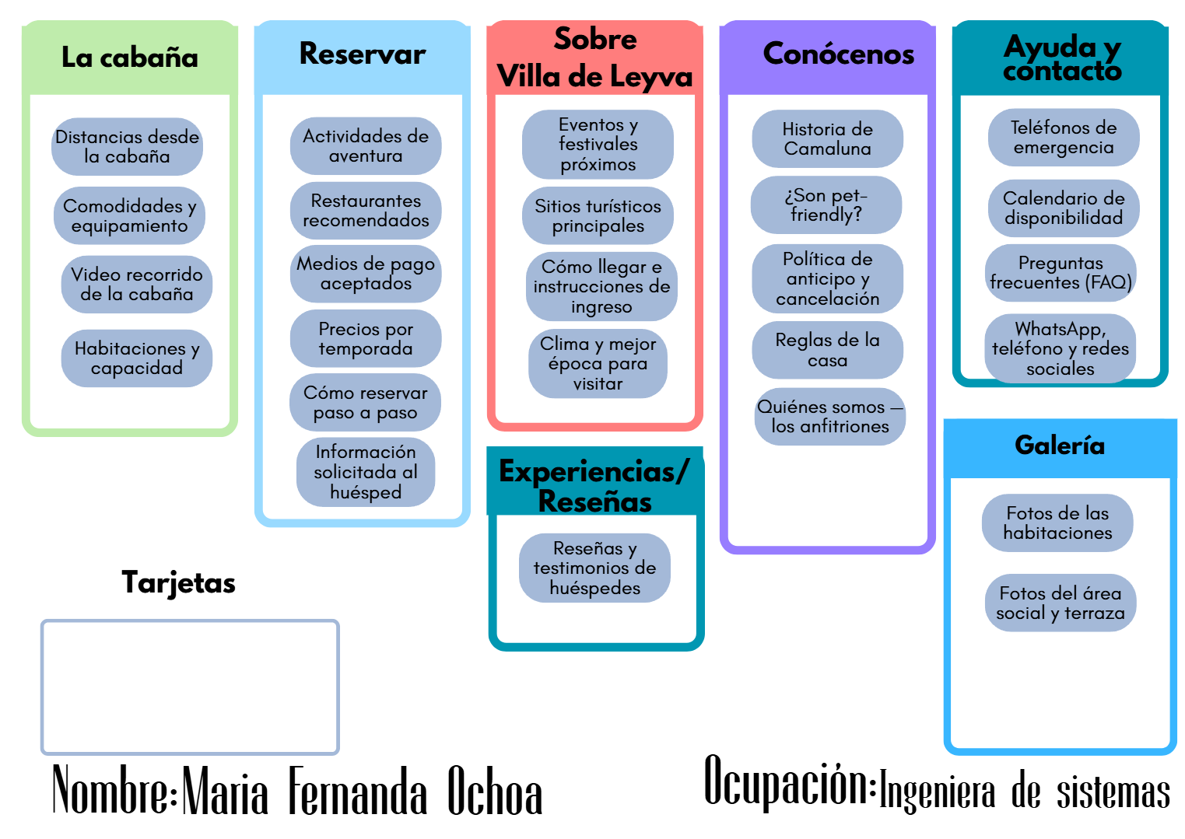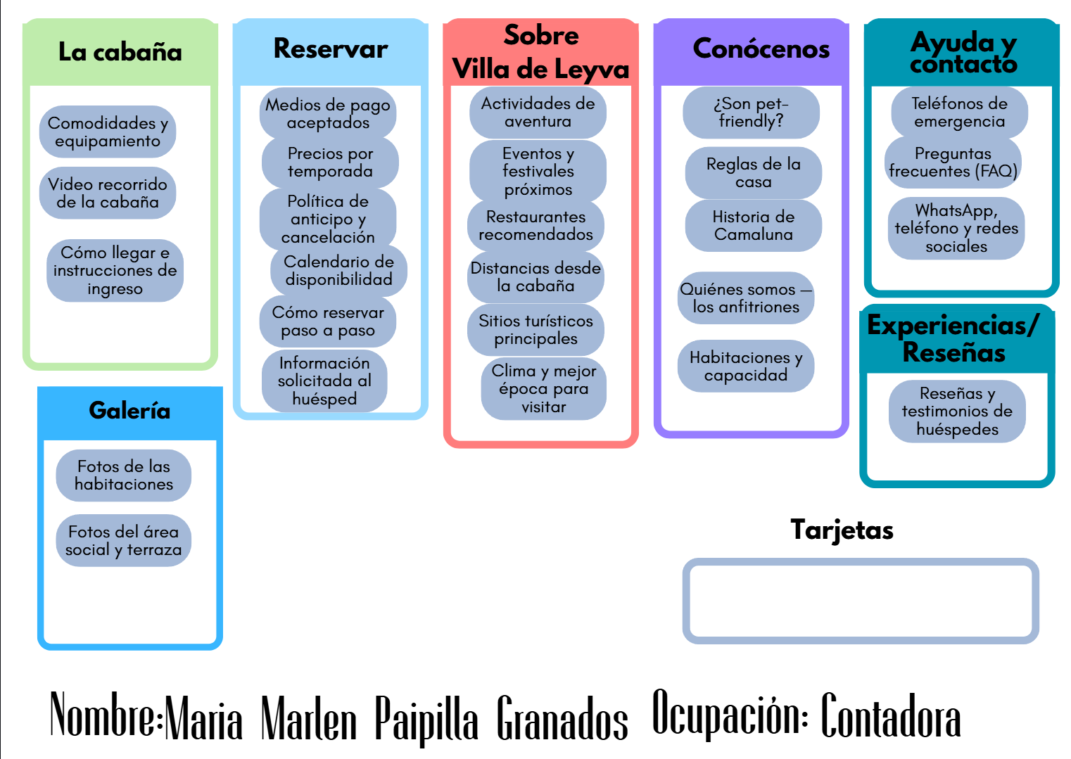
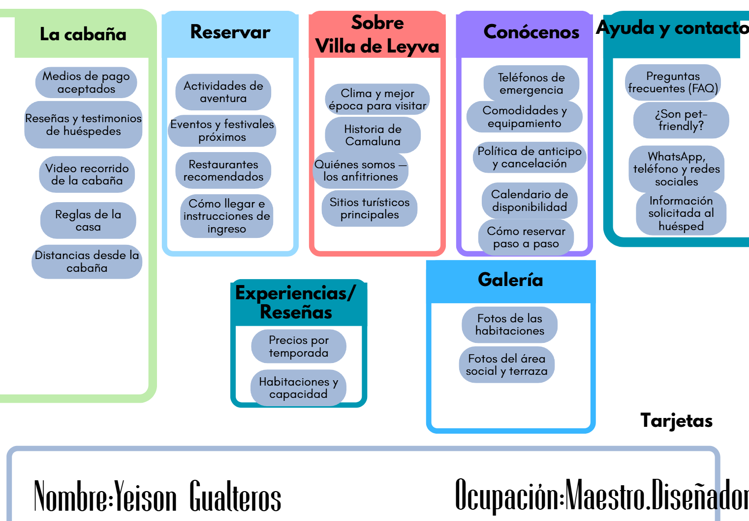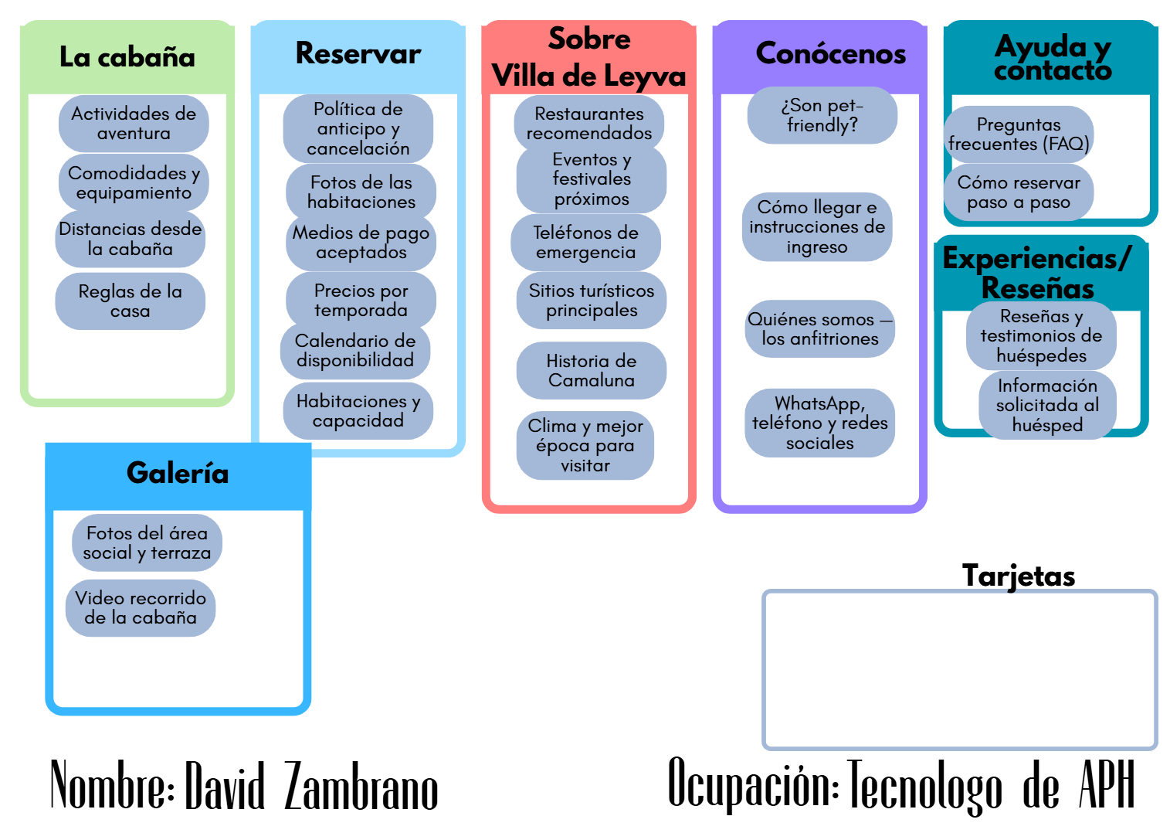
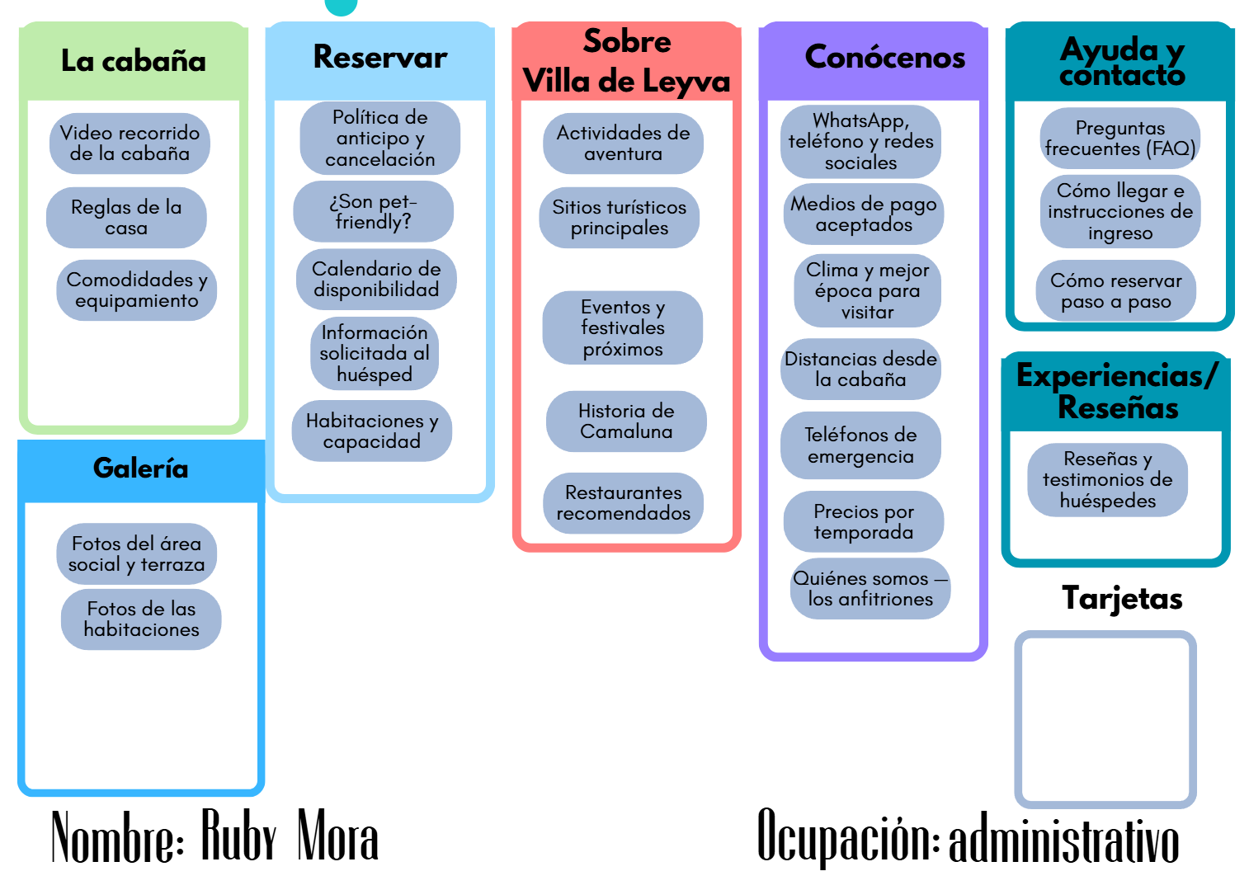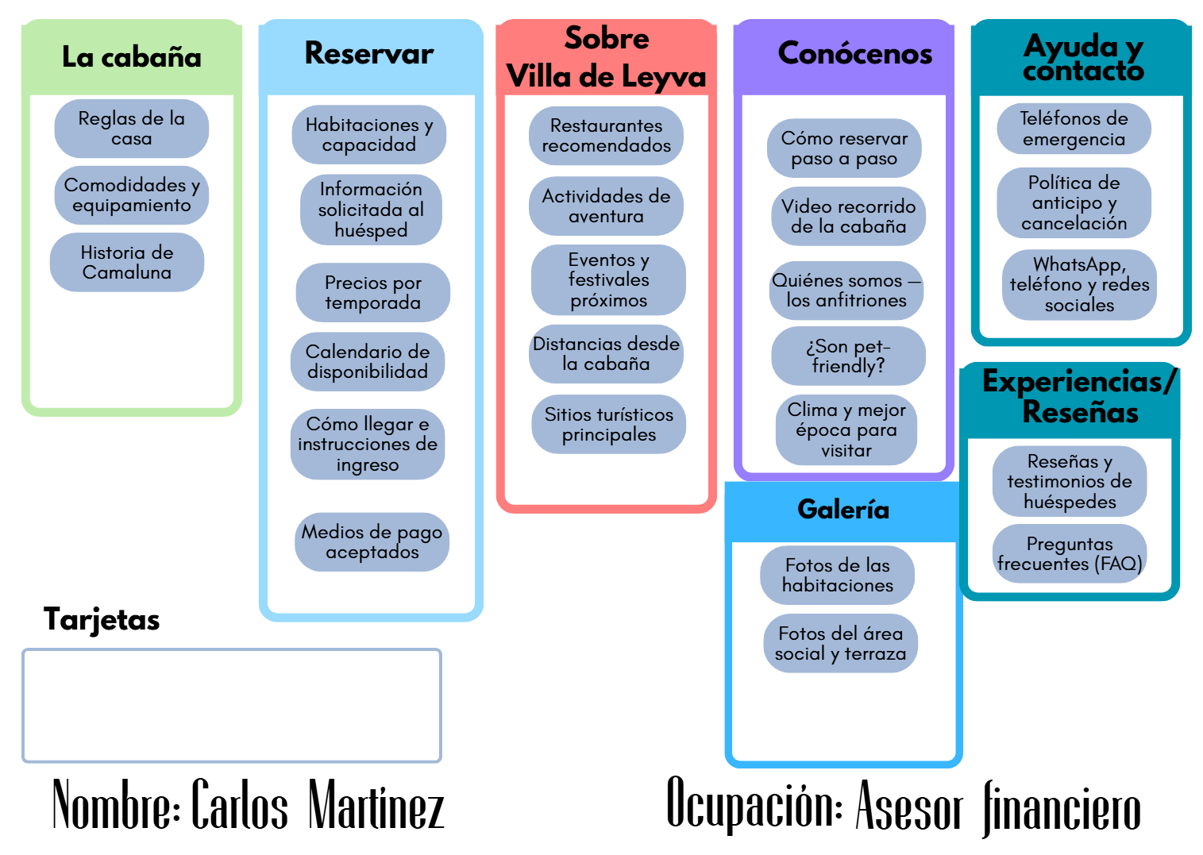

Uso de Herramientas de Inteligencia Artificial

Durante la elaboración de este documento se utilizaron herramientas de inteligencia artificial generativa como apoyo para la redacción, corrección de estilo, organización de información, síntesis de contenido y revisión de la estructura textual. Estas herramientas fueron empleadas exclusivamente como asistencia en la escritura y presentación de los resultados, mientras que el análisis, desarrollo, diseño, investigación y toma de decisiones del proyecto fueron realizados por los integrantes del equipo.

Herramientas utilizadas
- ChatGPT (OpenAI). Utilizado para apoyo en redacción, corrección gramatical, organización de informes y generación de textos explicativos.
- Claude (Anthropic). Utilizado para apoyo en revisión de contenido, mejora de redacción y estructuración de información.

Referencias

OpenAI. (2025). ChatGPT (versión GPT-5.5) [Modelo de lenguaje de inteligencia artificial]. https://chatgpt.com
Anthropic. (2025). Claude [Modelo de inteligencia artificial generativa]. https://claude.ai

